项目编号: 密级：XXXX 保存期限：X年

**XXXXXXXXX合作项目**

自测分析报告

（YYYY年度）

项目名称：

项目承担单位：

项目责任人：

项目委托单位：XXXXXXXXX

项目起止年限： 年 月至 年 月

填报日期： 年 月 日

**承诺书**

**项目测试组郑重承诺，本报告中的全部测试数据、测试结论真实可靠，如有虚假数据和结论，项目测试组愿意承担由此产生的责任。**

|  |  |  |
| --- | --- | --- |
|  | 签名及日期 | |
| 测试组长 | （签名）  年 月 日 | |
| 测试组成员 | （签名）  年 月 日 | |
| 测试日期 | 年 月 日至 年 月 日 | |
| 审核人 | （签名） | 年 月 日 |
| 批准人 | （签名） | 年 月 日 |

**本报告一式三份及电子版，A4纸双面打印。**

# 一、合同书技术指标

1、数字音频格式。可支持MP3和WAV格式。

2、代价函数类型和数量。包含针对MP3域和针对时域的两类代价函数构造方法，数量不少于3种。

3、压缩码率。可以支持无损码率，96kbps、128kbps、160kbps、192kbps、320kbps等。

4、算法参数。可以支持负载率参数 $α$ 动态调整范围[0.1,0.5]，矩阵高度参数 $h$ 动态调整范围[7,12]。

5、隐写容量。在不同码率载体下，压缩域自适应隐写算法的平均隐写容量 $≥$ 2kbps。

6、安全性指标。支持对软件算法的安全性做测试与验证，在1.8kbps嵌入率下攻击算法的检测准确率 $≤$ 75%、在1.1kbps嵌入率下攻击算法的检测准确率 $≤$ 65%。

7、嵌入速率。考虑到编码器的影响并利用指令加速、分段并行STC等优化技术后满足嵌入速率 $≥$ 6.7kb/s(包括MP3压缩编码计算耗时)。

8、软件质量。软件界面设计合理，容易操作，稳定性强，除特定的算法开销，一般操作运行流畅。

9、文档质量。研究报告能够从原理上有力支撑以上系统的设计原则和采用的方法；自测报告数据详实，过程可重复；操作说明书可读性强，内容明确，阅读容易。

# 二、测试环境

测试分为功能性测试和安全性能测试。系统的功能性能测试采用的硬件配置如下：

|  |  |  |
| --- | --- | --- |
| CPU及主频 | 内存 | 硬盘空间 |
| Intel Core i7-2600 @3.4GHz | 12GB | 500GB |

安全性测试由于需要制备样本过多，所以在GPU服务器端进行，具体硬件配置如下：

|  |  |  |  |
| --- | --- | --- | --- |
| CPU及主频 | 内存 | 硬盘空间 | GPU型号及CUDA计算能力 |
| Intel Xeon E5 2630 v2 @2.6GHz | 64GB | 500GB | 2块Tesla K20c  CUDA计算能力3.5 |

# 三、技术测试

## （一）技术指标（1）

数字音频格式。可支持MP3和WAV格式。

1、测试方法

将WAV格式音频和MP3格式的音频作为嵌入样本，在系统中分别采用基于等长熵码字替换的自适应隐写方法（AHCM）和基于符号位修改的自适应隐写方法(ACS)对其嵌入秘密信息。

2、测试过程

（1）首先对MP3格式和WAV格式的音频利用AHCM算法嵌入消息，查看嵌入是否正常进行，如果嵌入成功，则进行下一步操作；

（2）对步骤（1）中嵌入完成载体音频文件通过AHCM提取操作，查看提取是否成功。

（3）对MP3格式和WAV格式的音频利用ACS算法嵌入消息，查看嵌入是否正常进行，如果嵌入成功，则进行下一步操作；

（4）对步骤（3）中嵌入完成载体音频文件采用ACS算法进行提取，查看提取是否成功。3、测试数据图表

|  |  |  |  |  |  |  |  |  |  |
| --- | --- | --- | --- | --- | --- | --- | --- | --- | --- |
| 测评时间 | 2018年09月13日 | | | | | | | | |
| 嵌入算法 | 基于等长熵码字替换的MP3自适应隐写方法 | | | | | | | | |
| 隐写嵌入参数配置 | 码率 | 嵌入率 | | 矩阵高度 | | 矩阵宽度 | 阈值 | | 嵌入区域 |
| 保持不变 | 0.6 | | 7 | | 2 | 2 | | 大值区 |
| 载体文件配置说明 | 2个MP3格式文件：时长9s，码率128kbps，大小153KB  1个WAV格式文件：时长10s，大小844KB | | | | | | | | |
| 消息文件配置说明 | 1个txt文件，6.81KB  1个jpg文件，9.27KB | | | | | | | | |
| 系统运行结果汇总 | 嵌入耗时(ms) | | 嵌入状态 | | 提取时间(ms) | | | 提取状态 | |
| 843 | | 成功 | | 105 | | | 成功 | |

嵌入运行结果截图:

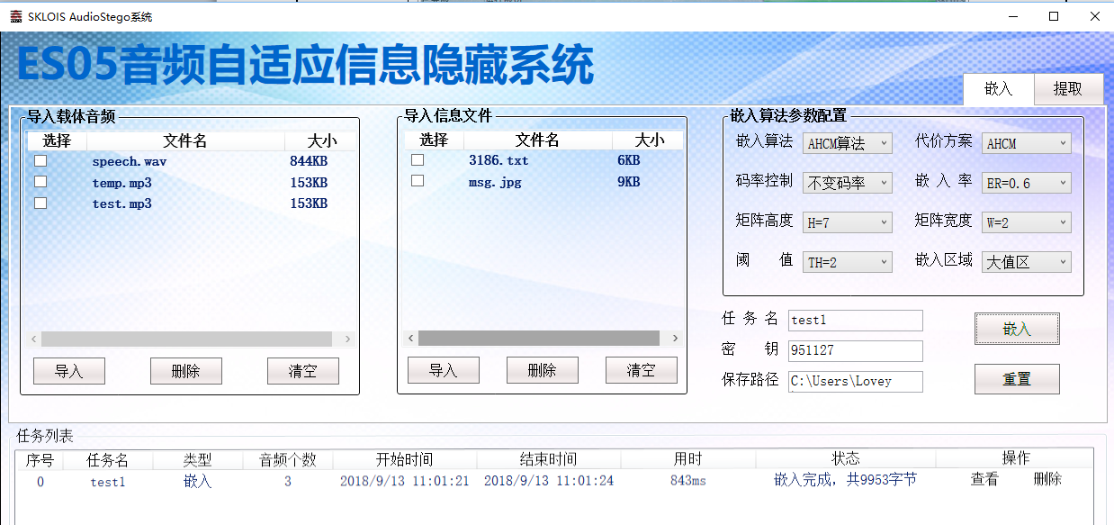

提取运行结果截图:

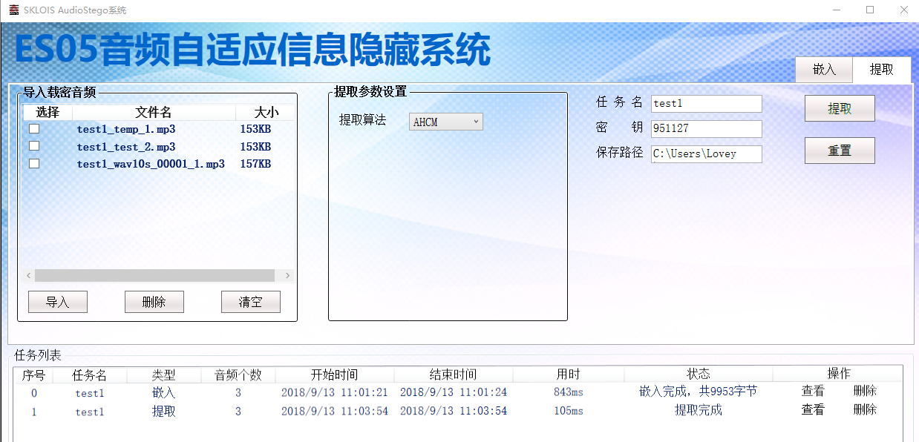

|  |  |  |  |  |  |  |  |  |  |
| --- | --- | --- | --- | --- | --- | --- | --- | --- | --- |
| 测评时间 | 2018年09月13日 | | | | | | | | |
| 嵌入算法 | 基于符号位修改的MP3自适应隐写方法 | | | | | | | | |
| 隐写嵌入参数配置 | 码率 | 嵌入率 | | 矩阵高度 | | 矩阵宽度 | 阈值 | | 嵌入区域 |
| 保持不变 | 0.6 | | 7 | | 2 | 2 | | 大值区 |
| 载体文件配置说明 | 3个MP3格式文件：时长9s，码率128kbps，大小153KB  2个WAV格式文件：时长10s，大小844KB | | | | | | | | |
| 消息文件配置说明 | 1个jpg文件，9.27KB | | | | | | | | |
| 系统运行结果汇总 | 嵌入耗时(ms) | | 嵌入状态 | | 提取时间(ms) | | | 提取状态 | |
| 895 | | 成功 | | 109 | | | 成功 | |

嵌入运行结果截图：

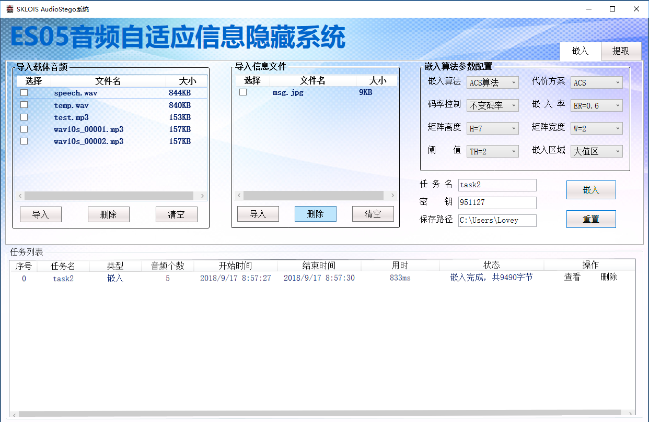

提取运行结果截图：

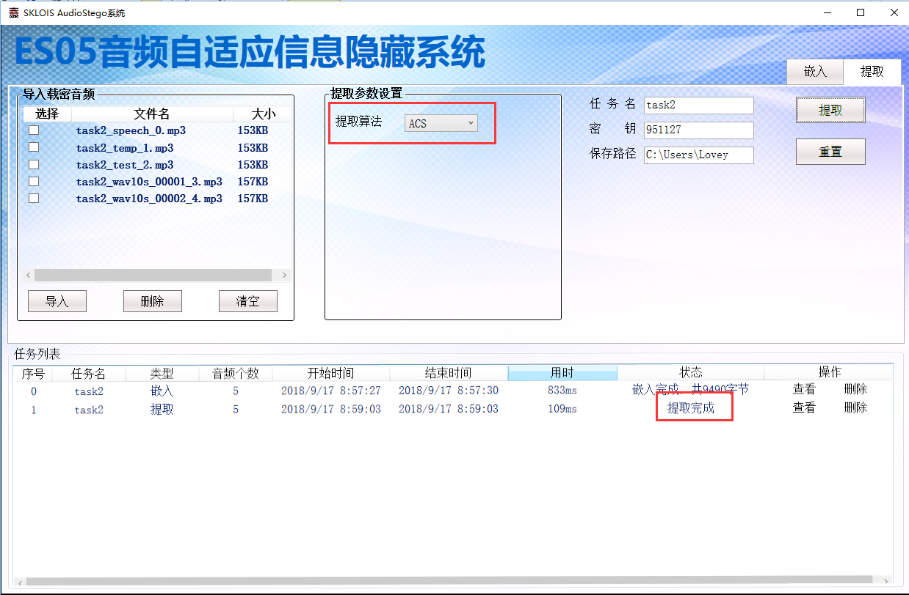

4、测试分析及结论

对包含WAV格式和MP3格式的音频，分别利用AHCM算法和ACS算法嵌入秘密信息，均能嵌入成功。对生成的载密音频，按照嵌入算法进行提取，能过正常提取出秘密文件。因此，测试结果表明系统能够支持MP3格式和WAV格式的数字音频。

## （二）技术指标（2）

代价函数类型和数量。包含针对MP3域和针对时域的两类代价函数构造方法，数量不少于3种。

1、测试方法：

选取MP3格式和WAV格式的音频，作为载体，分别采用AHCM算法和ACS算法进行嵌入，同时依次选取每种算法的代价方案进行测试。最后，对生成的载密音频进行秘密信息提取。

2、测试过程

（1）首先对MP3格式和WAV格式的音频利用AHCM算法嵌入秘密信息，代价方案依次选择AHCM代价（不采用帧选择）、AHCM代价+双层自适应隐写、AHCM代价+cover100、AHCM代价+cover200、AHCM代价+ cover400。

（2）对步骤（1）中生成的载密音频，按照AHCM算法进行提取。

（3）首先对MP3格式和WAV格式的音频利用ACS算法嵌入秘密信息，代价方案依次选择ACS代价（不采用帧选择）、ACS代价+双层自适应隐写、ACS代价+cover100、ACS代价+cover200、ACS代价+ cover400。

（4）对步骤（3）中生成的载密音频，按照ACS算法进行提取。

3、测试数据图表

**（1）AHCM代价+不采用帧选择**

|  |  |  |  |  |  |  |  |  |  |
| --- | --- | --- | --- | --- | --- | --- | --- | --- | --- |
| 测评时间 | 2018年09月17日 | | | | | | | | |
| 嵌入算法 | AHCM+不采用帧选择 | | | | | | | | |
| 隐写嵌入参数配置 | 码率 | 嵌入率 | | 矩阵高度 | | 矩阵宽度 | 阈值 | | 嵌入区域 |
| 保持不变 | 0.6 | | 7 | | 2 | 2 | | 大值区 |
| 载体文件配置说明 | 2个MP3格式文件：时长9s，码率128kbps，大小153KB  1个WAV格式文件：时长10s，大小844KB | | | | | | | | |
| 消息文件配置说明 | 1个txt文件，6.81KB  1个jpg文件，9.27KB | | | | | | | | |
| 系统运行结果汇总 | 嵌入耗时(ms) | | 嵌入状态 | | 提取时间(ms) | | | 提取状态 | |
| 481 | | 成功 | | 82 | | | 成功 | |

嵌入运行结果：

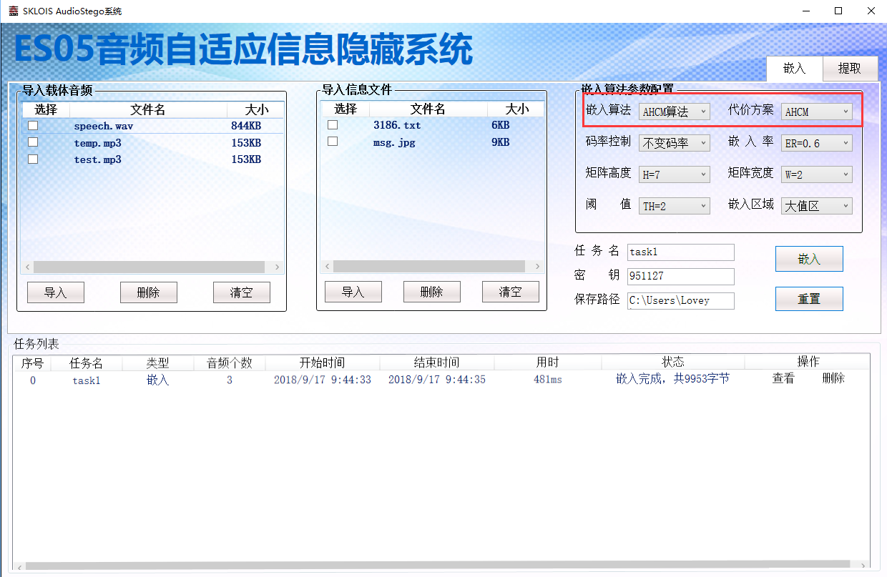

提取运行结果：

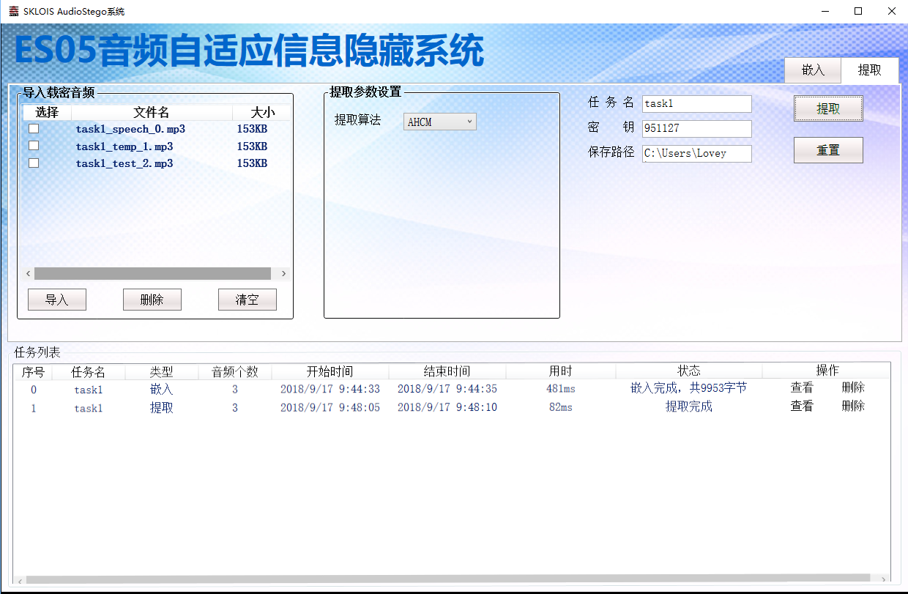

**（2）AHCM代价+双层自适应**

|  |  |  |  |  |  |  |  |  |  |
| --- | --- | --- | --- | --- | --- | --- | --- | --- | --- |
| 测评时间 | 2018年09月17日 | | | | | | | | |
| 嵌入算法 | AHCM+双层自适应 | | | | | | | | |
| 隐写嵌入参数配置 | 码率 | 嵌入率 | | 矩阵高度 | | 矩阵宽度 | 阈值 | | 嵌入区域 |
| 保持不变 | 0.6 | | 7 | | 2 | 2 | | 大值区 |
| 载体文件配置说明 | 2个MP3格式文件：时长9s，码率128kbps，大小153KB  1个WAV格式文件：时长10s，大小844KB | | | | | | | | |
| 消息文件配置说明 | 1个txt文件，6.81KB  1个jpg文件，9.27KB | | | | | | | | |
| 系统运行结果汇总 | 嵌入耗时(ms) | | 嵌入状态 | | 提取时间(ms) | | | 提取状态 | |
| 6 | | 成功 | | 1 | | | 成功 | |

嵌入运行结果：

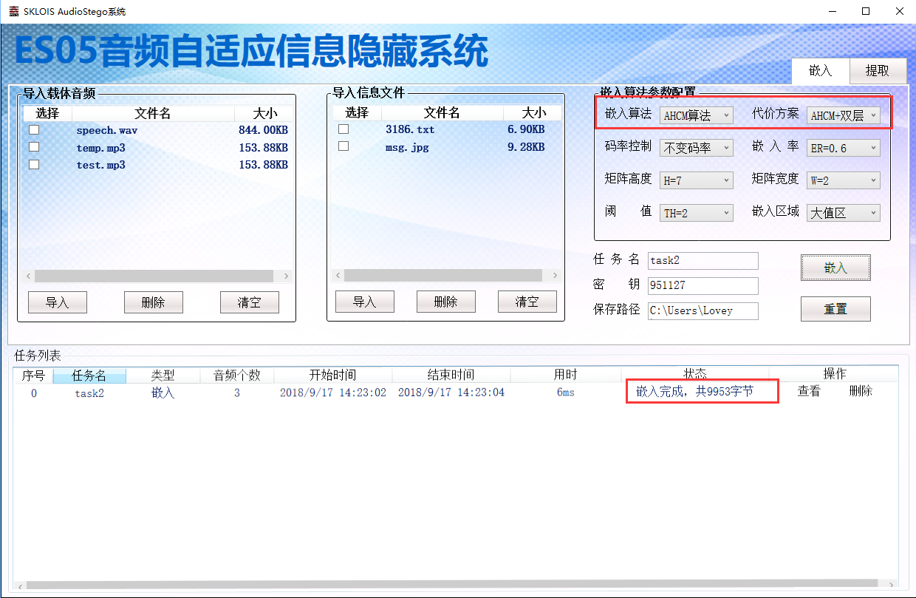

提取运行结果;

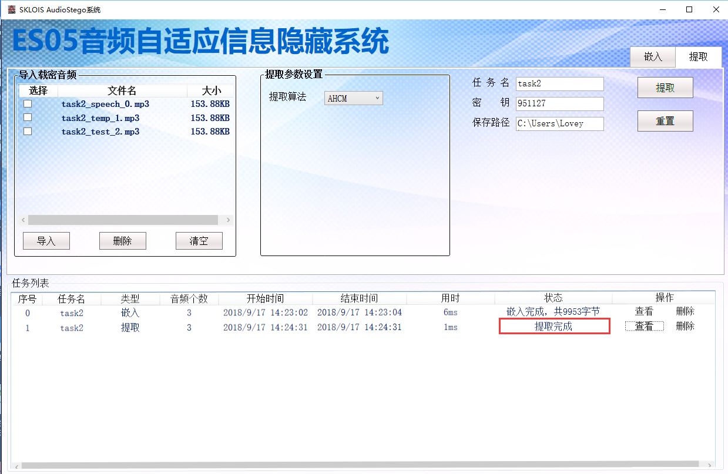

**（3）AHCM代价+cover100**

|  |  |  |  |  |  |  |  |  |  |
| --- | --- | --- | --- | --- | --- | --- | --- | --- | --- |
| 测评时间 | 2018年09月17日 | | | | | | | | |
| 嵌入算法 | AHCM+cover100 | | | | | | | | |
| 隐写嵌入参数配置 | 码率 | 嵌入率 | | 矩阵高度 | | 矩阵宽度 | 阈值 | | 嵌入区域 |
| 保持不变 | 0.6 | | 7 | | 2 | 2 | | 大值区 |
| 载体文件配置说明 | 2个MP3格式文件：时长9s，码率128kbps，大小153KB  1个WAV格式文件：时长10s，大小844KB | | | | | | | | |
| 消息文件配置说明 | 1个txt文件，6.81KB  1个jpg文件，9.27KB | | | | | | | | |
| 系统运行结果汇总 | 嵌入耗时(ms) | | 嵌入状态 | | 提取时间(ms) | | | 提取状态 | |
| 116 | | 成功 | | 2 | | | 成功 | |

嵌入运行结果：

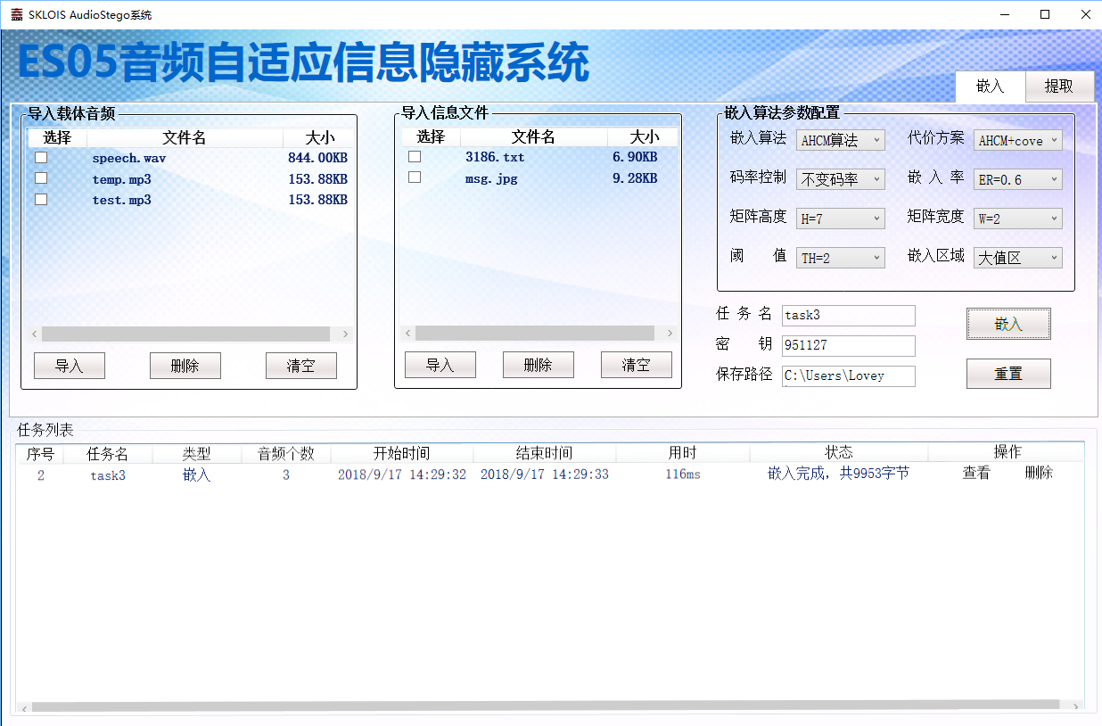

提取运行结果：

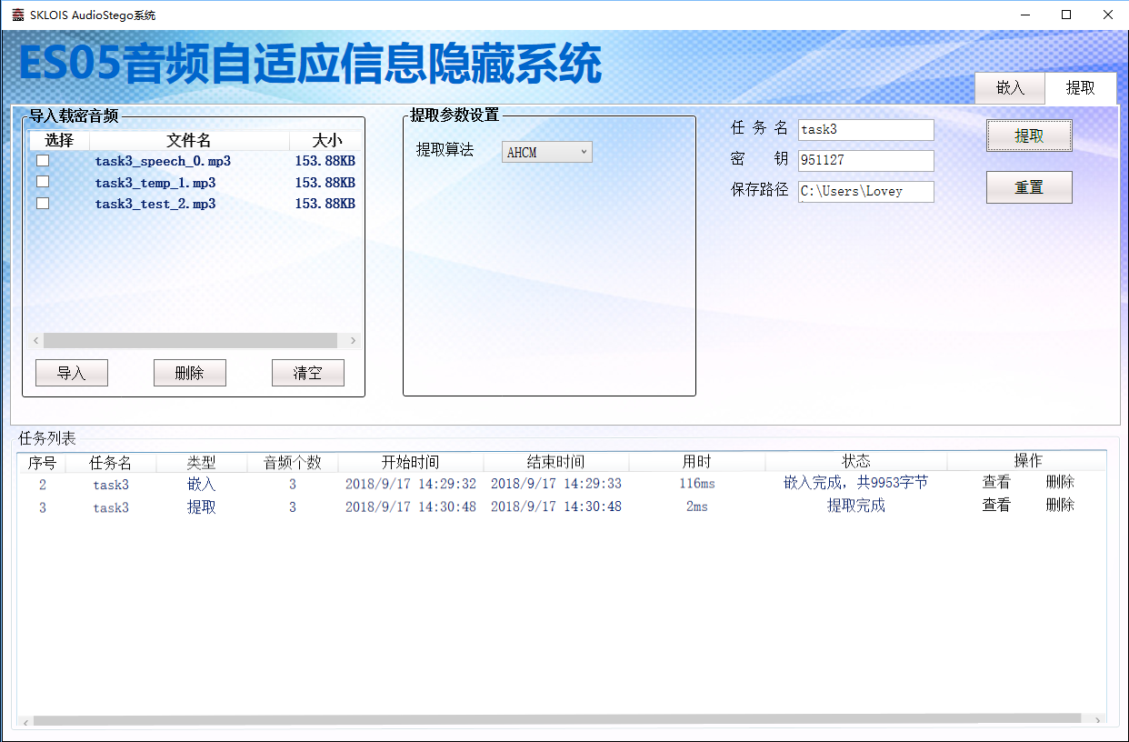

**（4）AHCM代价+cover200**

|  |  |  |  |  |  |  |  |  |  |
| --- | --- | --- | --- | --- | --- | --- | --- | --- | --- |
| 测评时间 | 2018年09月17日 | | | | | | | | |
| 嵌入算法 | AHCM+cover200 | | | | | | | | |
| 隐写嵌入参数配置 | 码率 | 嵌入率 | | 矩阵高度 | | 矩阵宽度 | 阈值 | | 嵌入区域 |
| 保持不变 | 0.6 | | 7 | | 2 | 2 | | 大值区 |
| 载体文件配置说明 | 2个MP3格式文件：时长9s，码率128kbps，大小153KB  1个WAV格式文件：时长10s，大小844KB | | | | | | | | |
| 消息文件配置说明 | 1个txt文件，6.81KB  1个jpg文件，9.27KB | | | | | | | | |
| 系统运行结果汇总 | 嵌入耗时(ms) | | 嵌入状态 | | 提取时间(ms) | | | 提取状态 | |
| 156 | | 成功 | | 1 | | | 成功 | |

嵌入运行结果：

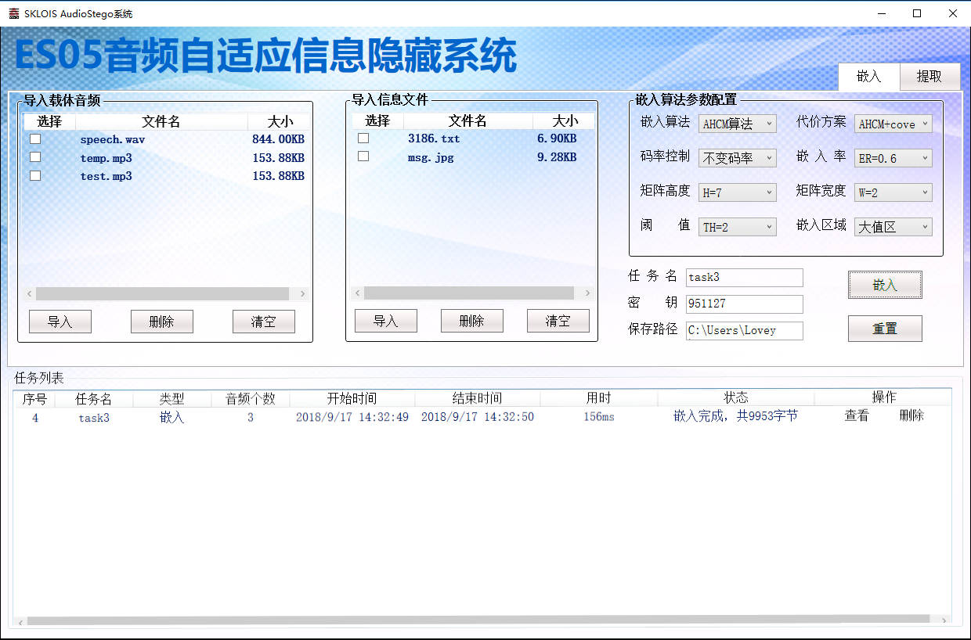

提取运行结果：

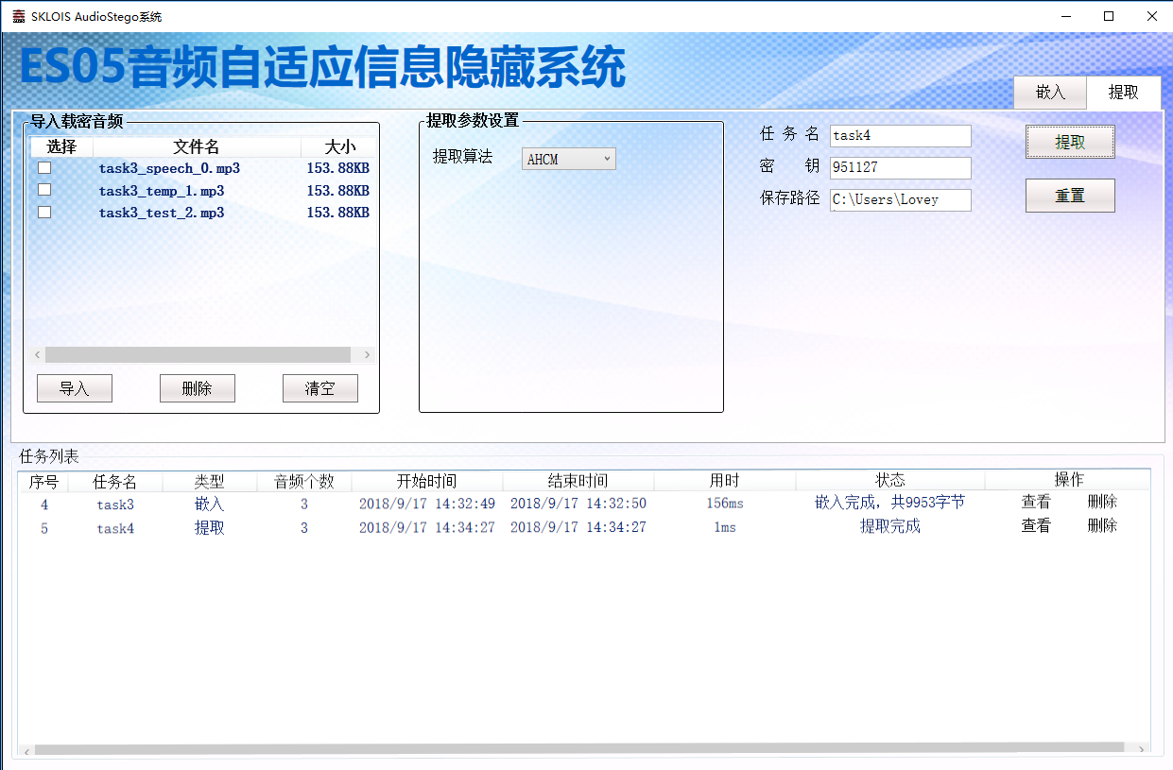

**（5）AHCM+cover400**

|  |  |  |  |  |  |  |  |  |  |
| --- | --- | --- | --- | --- | --- | --- | --- | --- | --- |
| 测评时间 | 2018年09月17日 | | | | | | | | |
| 嵌入算法 | AHCM+cover400 | | | | | | | | |
| 隐写嵌入参数配置 | 码率 | 嵌入率 | | 矩阵高度 | | 矩阵宽度 | 阈值 | | 嵌入区域 |
| 保持不变 | 0.6 | | 7 | | 2 | 2 | | 大值区 |
| 载体文件配置说明 | 1个MP3格式文件：时长2min 29s，码率128kbps，大小2488.98KB | | | | | | | | |
| 消息文件配置说明 | 1个txt文件，6.81KB | | | | | | | | |
| 系统运行结果汇总 | 嵌入耗时(ms) | | 嵌入状态 | | 提取时间(ms) | | | 提取状态 | |
| 148 | | 成功 | | 2 | | | 成功 | |

嵌入运行结果：

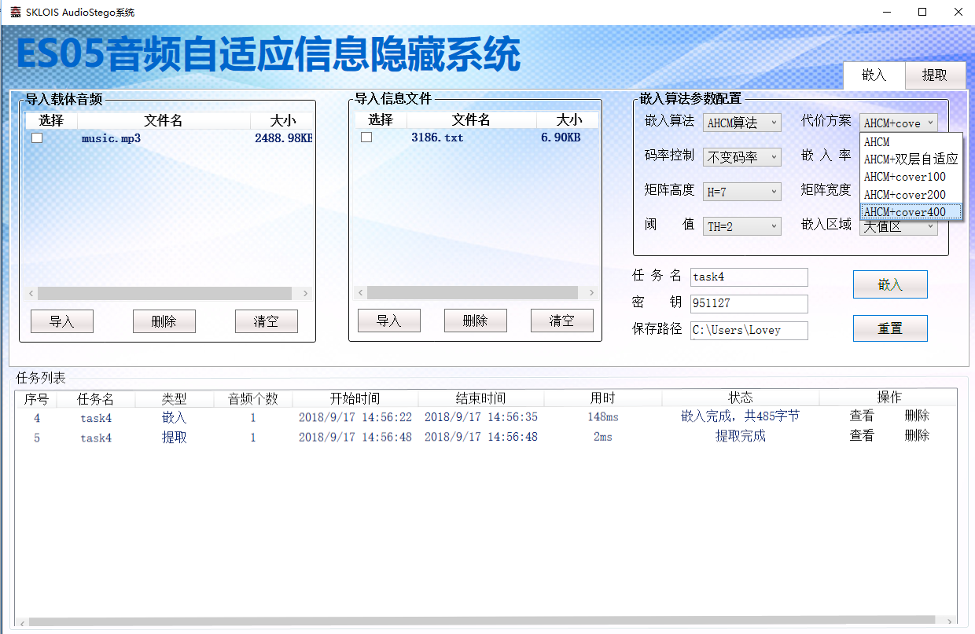

提取运行结果：

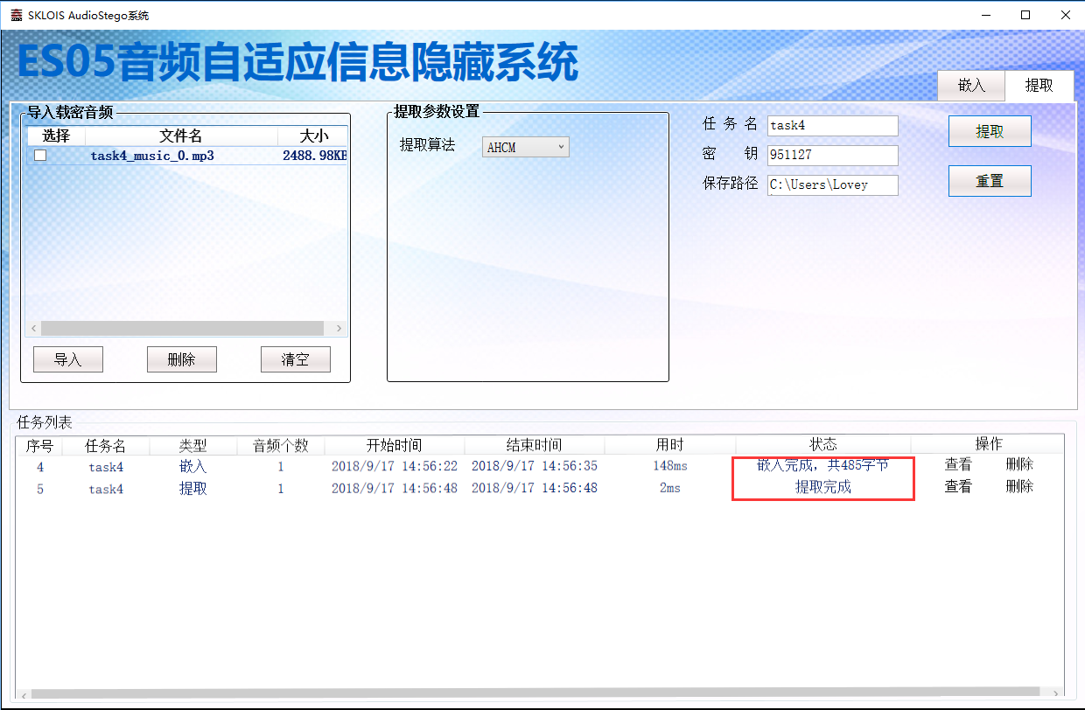

**（6）ACS+不采用帧选择方案**

|  |  |  |  |  |  |  |  |  |  |
| --- | --- | --- | --- | --- | --- | --- | --- | --- | --- |
| 测评时间 | 2018年09月17日 | | | | | | | | |
| 嵌入算法 | ACS+不采用帧选择方案 | | | | | | | | |
| 隐写嵌入参数配置 | 码率 | 嵌入率 | | 矩阵高度 | | 矩阵宽度 | 阈值 | | 嵌入区域 |
| 保持不变 | 0.6 | | 7 | | 2 | 2 | | 大值区 |
| 载体文件配置说明 | 3个MP3格式文件：时长9s，码率128kbps，大小153KB  1个MP3格式文件：时长10s，码率128kbps，大小157KB  1个WAV格式文件：时长10s，大小840KB | | | | | | | | |
| 消息文件配置说明 | 1个jpg文件，9.27KB | | | | | | | | |
| 系统运行结果汇总 | 嵌入耗时(ms) | | 嵌入状态 | | 提取时间(ms) | | | 提取状态 | |
| 810 | | 成功 | | 2 | | | 成功 | |

嵌入运行结果：

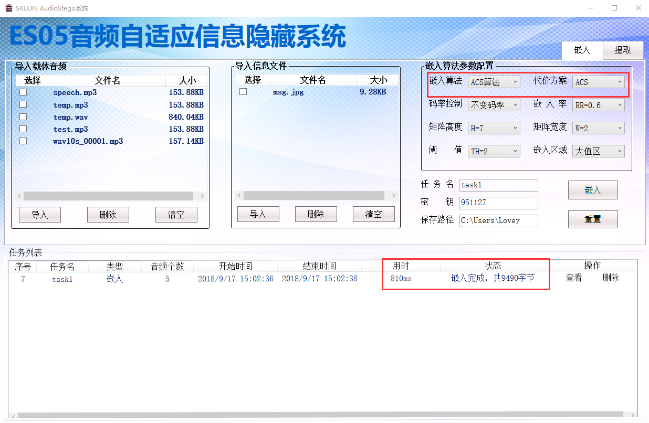

提取运行结果：

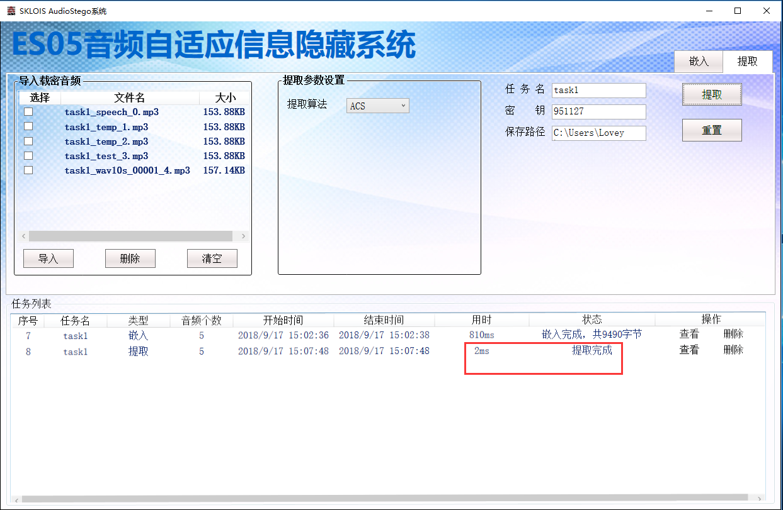

**（7）ACS+双层自适应隐写**

|  |  |  |  |  |  |  |  |  |  |
| --- | --- | --- | --- | --- | --- | --- | --- | --- | --- |
| 测评时间 | 2018年09月17日 | | | | | | | | |
| 嵌入算法 | ACS+双层自适应隐写 | | | | | | | | |
| 隐写嵌入参数配置 | 码率 | 嵌入率 | | 矩阵高度 | | 矩阵宽度 | 阈值 | | 嵌入区域 |
| 保持不变 | 0.6 | | 7 | | 2 | 2 | | 大值区 |
| 载体文件配置说明 | 3个MP3格式文件：时长9s，码率128kbps，大小153KB  1个MP3格式文件：时长10s，码率128kbps，大小157KB  1个WAV格式文件：时长10s，大小840KB | | | | | | | | |
| 消息文件配置说明 | 1个jpg文件，9.27KB | | | | | | | | |
| 系统运行结果汇总 | 嵌入耗时(ms) | | 嵌入状态 | | 提取时间(ms) | | | 提取状态 | |
| 648 | | 成功 | | 1 | | | 成功 | |

嵌入运行结果：

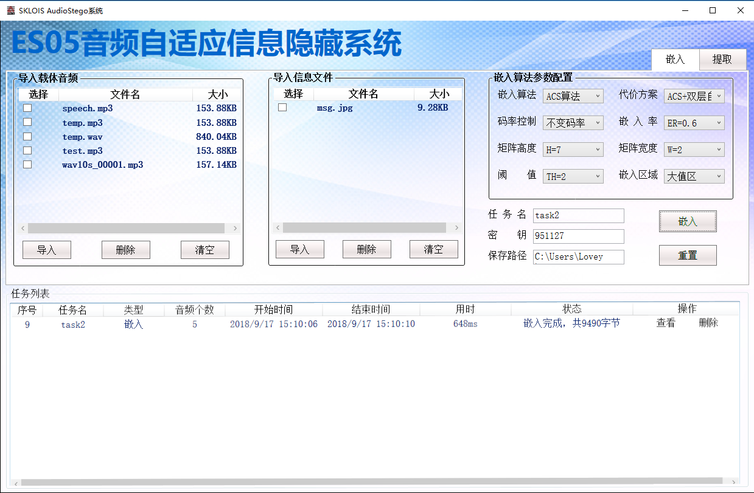

提取运行结果：

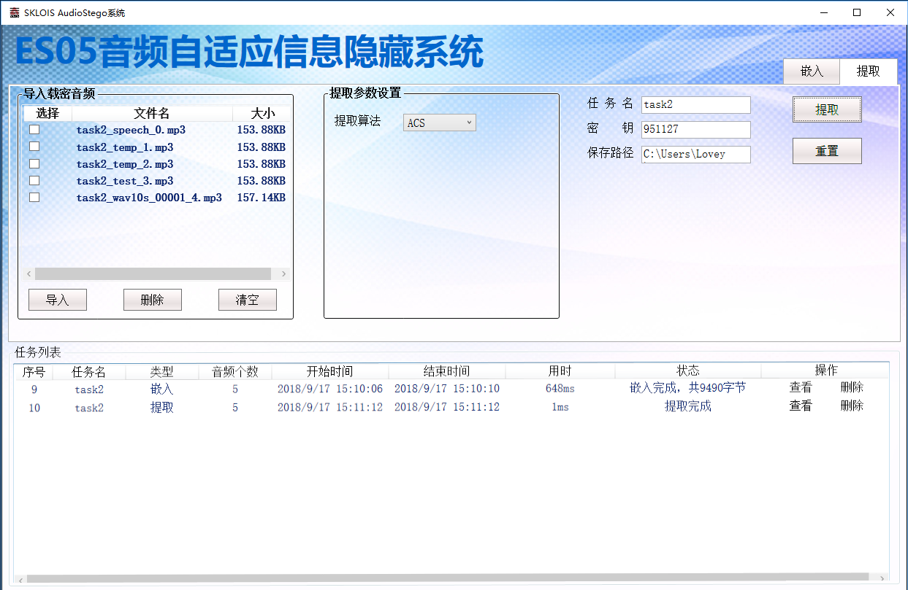

**（8）ACS+cover100**

|  |  |  |  |  |  |  |  |  |  |
| --- | --- | --- | --- | --- | --- | --- | --- | --- | --- |
| 测评时间 | 2018年09月17日 | | | | | | | | |
| 嵌入算法 | ACS+cover100 | | | | | | | | |
| 隐写嵌入参数配置 | 码率 | 嵌入率 | | 矩阵高度 | | 矩阵宽度 | 阈值 | | 嵌入区域 |
| 保持不变 | 0.6 | | 7 | | 2 | 2 | | 大值区 |
| 载体文件配置说明 | 1个MP3格式文件：时长2min 29s，码率128kbps，大小2488.98KB | | | | | | | | |
| 消息文件配置说明 | 1个jpg文件，9.27K | | | | | | | | |
| 系统运行结果汇总 | 嵌入耗时(ms) | | 嵌入状态 | | 提取时间(ms) | | | 提取状态 | |
| 728 | | 成功 | | 1 | | | 成功 | |

嵌入运行结果：

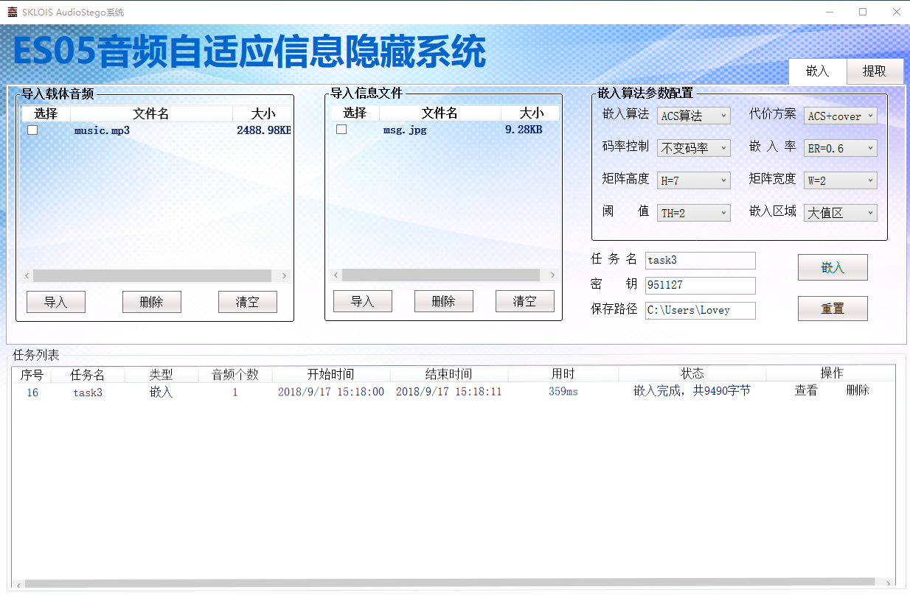

提取运行结果：

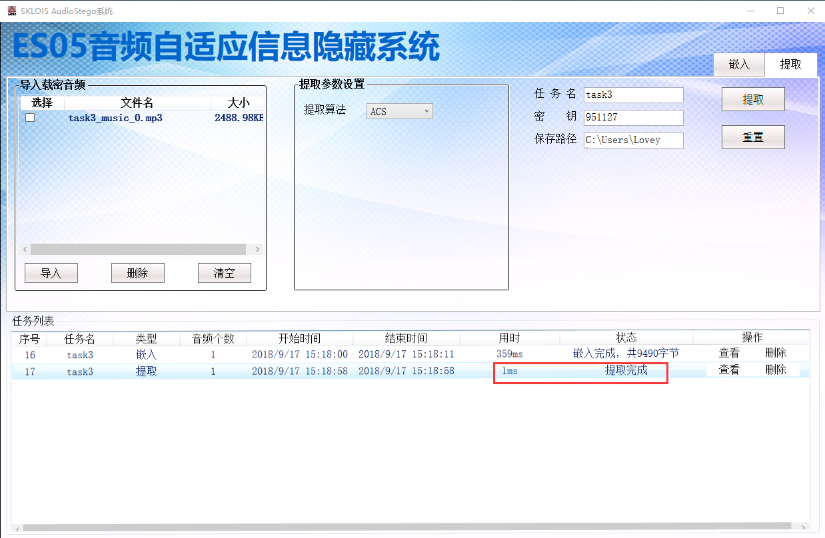

**（9）ACS+cover200**

|  |  |  |  |  |  |  |  |  |  |
| --- | --- | --- | --- | --- | --- | --- | --- | --- | --- |
| 测评时间 | 2018年09月17日 | | | | | | | | |
| 嵌入算法 | ACS+cover200 | | | | | | | | |
| 隐写嵌入参数配置 | 码率 | 嵌入率 | | 矩阵高度 | | 矩阵宽度 | 阈值 | | 嵌入区域 |
| 保持不变 | 0.6 | | 7 | | 2 | 2 | | 大值区 |
| 载体文件配置说明 | 1个MP3格式文件：时长2min 29s，码率128kbps，大小2488.98KB | | | | | | | | |
| 消息文件配置说明 | 1个jpg文件，9.27K | | | | | | | | |
| 系统运行结果汇总 | 嵌入耗时(ms) | | 嵌入状态 | | 提取时间(ms) | | | 提取状态 | |
| 437 | | 成功 | | 1 | | | 成功 | |

嵌入运行结果：

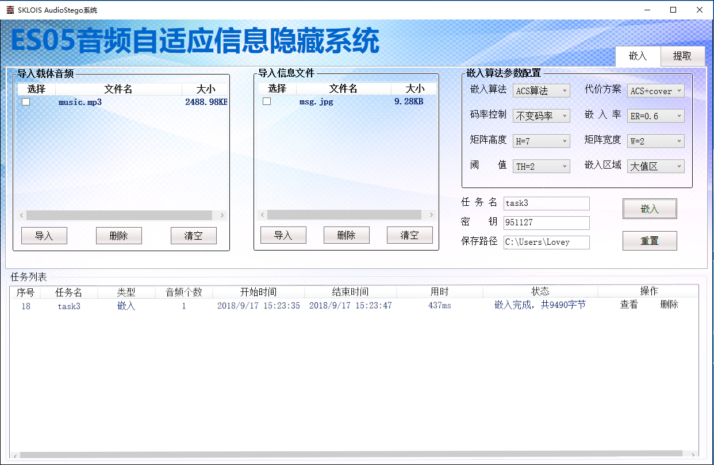

提取运行结果：

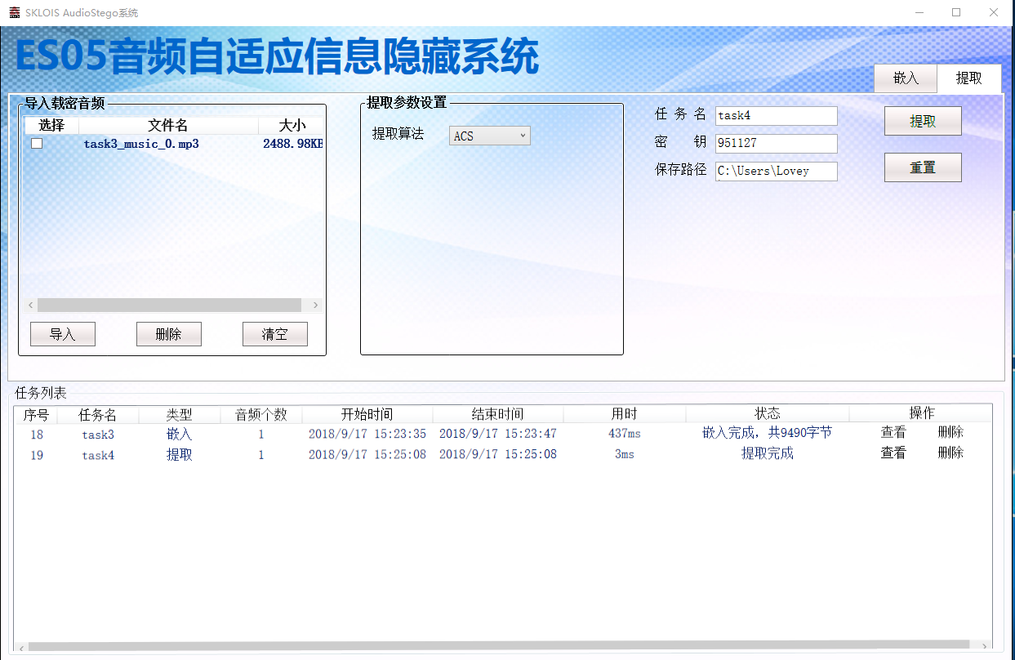

**（10）ACS+cover400**

|  |  |  |  |  |  |  |  |  |  |
| --- | --- | --- | --- | --- | --- | --- | --- | --- | --- |
| 测评时间 | 2018年09月17日 | | | | | | | | |
| 嵌入算法 | ACS+cover400 | | | | | | | | |
| 隐写嵌入参数配置 | 码率 | 嵌入率 | | 矩阵高度 | | 矩阵宽度 | 阈值 | | 嵌入区域 |
| 保持不变 | 0.6 | | 7 | | 2 | 2 | | 大值区 |
| 载体文件配置说明 | 1个MP3格式文件：时长2min 29s，码率128kbps，大小2488.98KB | | | | | | | | |
| 消息文件配置说明 | 1个jpg文件，9.27K | | | | | | | | |
| 系统运行结果汇总 | 嵌入耗时(ms) | | 嵌入状态 | | 提取时间(ms) | | | 提取状态 | |
| 375 | | 成功 | | 1 | | | 成功 | |

嵌入运行结果：

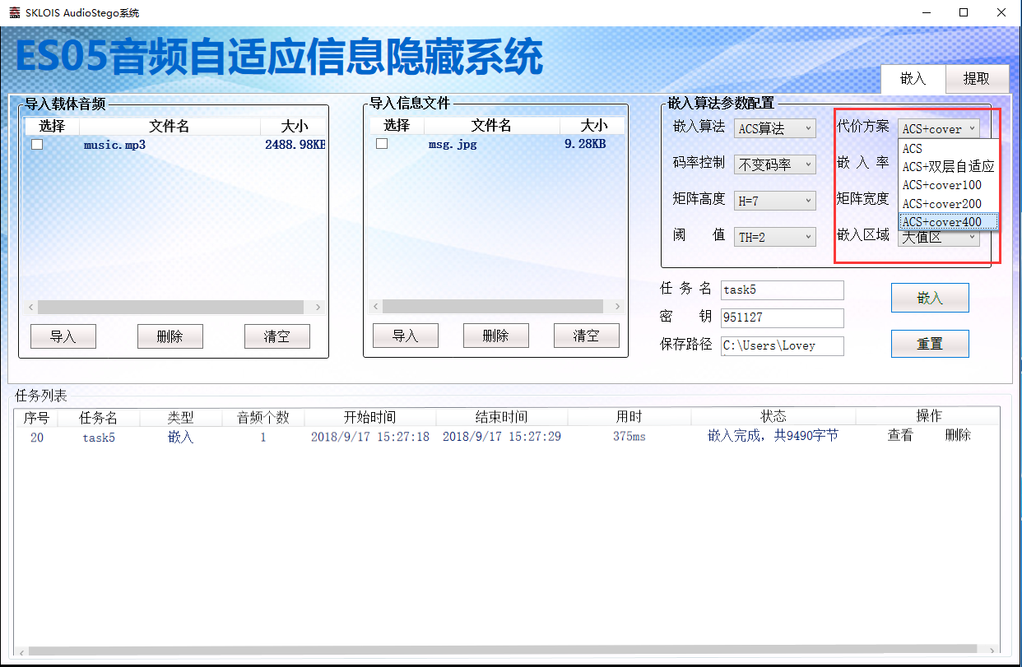

提取运行结果：

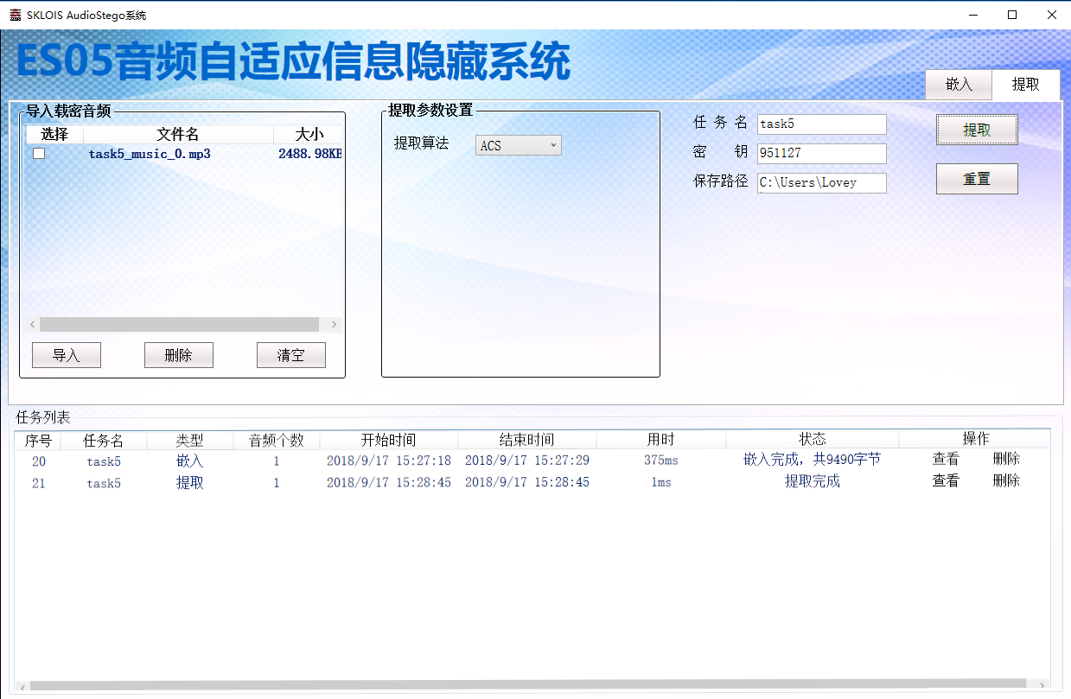

4、测试分析及结论

对系统中AHCM和ACS隐写方法分别对应的四个代价方法进行了测试，测试结果显示均能够进行正常嵌入和提取。

## （三）技术指标（3）

压缩码率。可以支持无损码率，96kbps、128kbps、160kbps、192kbps、320kbps等

1、测试方法

将WAV格式音频和MP3格式的音频作为嵌入样本，在系统中分别采用基于等长熵码字替换的自适应隐写方法（AHCM）和基于符号位修改的自适应隐写方法(ACS)在无损码率、96kbps、128kbps、160kbp、192kbps码率和320kbps码率下对其嵌入秘密信息，并提取秘密信息。

2、测试过程

（1）首先对MP3格式和WAV格式的音频利用AHCM算法，分别在无损码率、96kbps、128kbps、160kbp、192kbps码率和320kbps码率下嵌入消息，查看嵌入是否正常进行，如果嵌入成功，则进行下一步操作；

（2）对步骤（1）中嵌入完成载体音频文件通过AHCM提取操作，查看提取是否成功。

（3）对MP3格式和WAV格式的音频利用ACS算法无损码率、96kbps、128kbps、160kbp、192kbps码率和320kbps码率下嵌入消息，查看嵌入是否正常进行，如果嵌入成功，则进行下一步操作；

（4）对步骤（3）中嵌入完成载体音频文件采用ACS算法进行提取，查看提取是否成功。

3、测试数据图表

**（1）AHCM 无损码率**

|  |  |  |  |  |  |  |  |  |  |
| --- | --- | --- | --- | --- | --- | --- | --- | --- | --- |
| 测评时间 | 2018年09月17日 | | | | | | | | |
| 嵌入算法 | AHCM不采用帧选择 | | | | | | | | |
| 隐写嵌入参数配置 | 码率 | 嵌入率 | | 矩阵高度 | | 矩阵宽度 | 阈值 | | 嵌入区域 |
| 无损码率 | 0.6 | | 7 | | 2 | 2 | | 大值区 |
| 载体文件配置说明 | 2个MP3格式文件：时长9s，码率128kbps，大小153KB  1个WAV格式文件：时长10s，大小844KB | | | | | | | | |
| 消息文件配置说明 | 1个txt文件，6.81KB  1个jpg文件，9.27KB | | | | | | | | |
| 系统运行结果汇总 | 嵌入耗时(ms) | | 嵌入状态 | | 提取时间(ms) | | | 提取状态 | |
| 146 | | 成功 | | 1 | | | 成功 | |

嵌入运行结果：

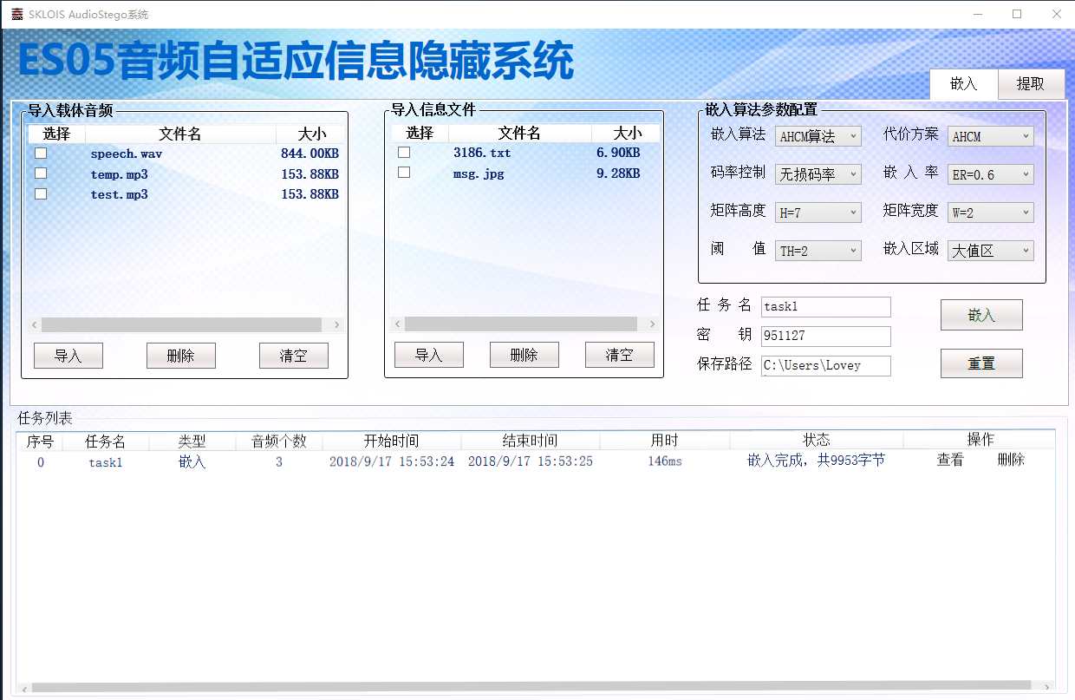

提取运行结果：

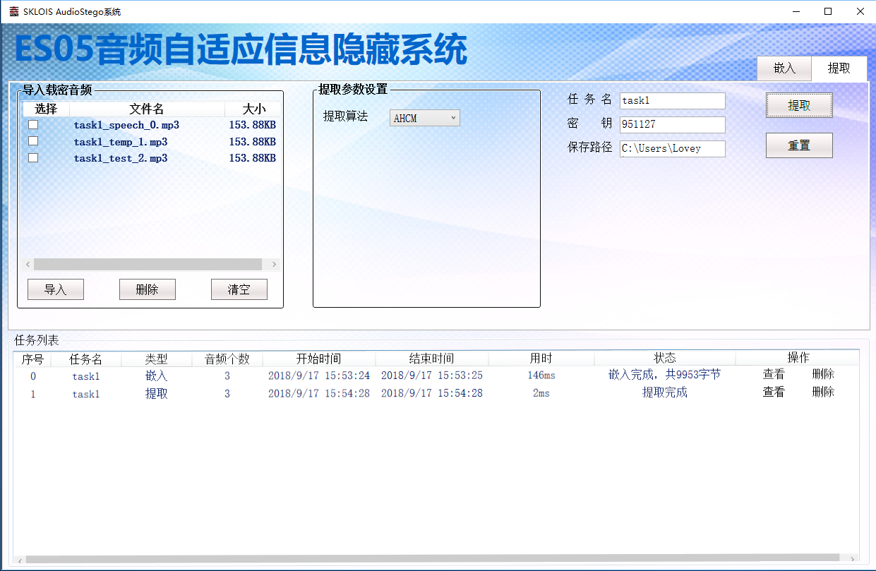

**（2）AHCM 128kbps**

|  |  |  |  |  |  |  |  |  |  |
| --- | --- | --- | --- | --- | --- | --- | --- | --- | --- |
| 测评时间 | 2018年09月17日 | | | | | | | | |
| 嵌入算法 | AHCM不采用帧选择 | | | | | | | | |
| 隐写嵌入参数配置 | 码率 | 嵌入率 | | 矩阵高度 | | 矩阵宽度 | 阈值 | | 嵌入区域 |
| 128kbps | 0.6 | | 7 | | 2 | 2 | | 大值区 |
| 载体文件配置说明 | 2个MP3格式文件：时长9s，码率128kbps，大小153KB  1个WAV格式文件：时长10s，大小844KB | | | | | | | | |
| 消息文件配置说明 | 1个txt文件，6.81KB  1个jpg文件，9.27KB | | | | | | | | |
| 系统运行结果汇总 | 嵌入耗时(ms) | | 嵌入状态 | | 提取时间(ms) | | | 提取状态 | |
| 146 | | 成功 | | 1 | | | 成功 | |

嵌入运行结果：

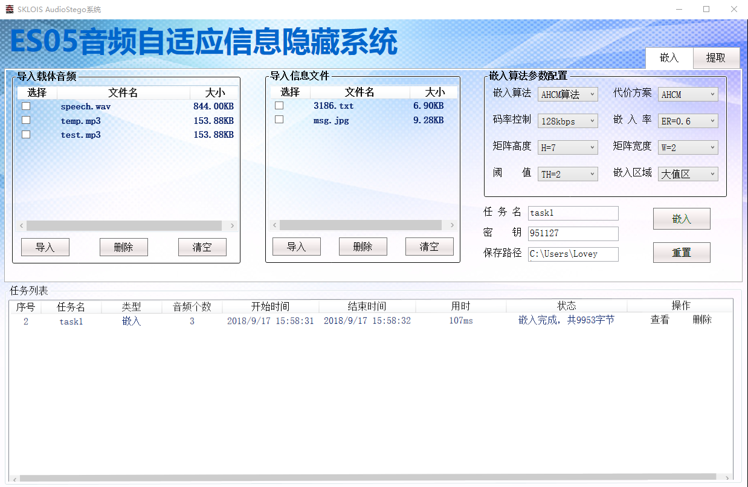

提取运行结果：

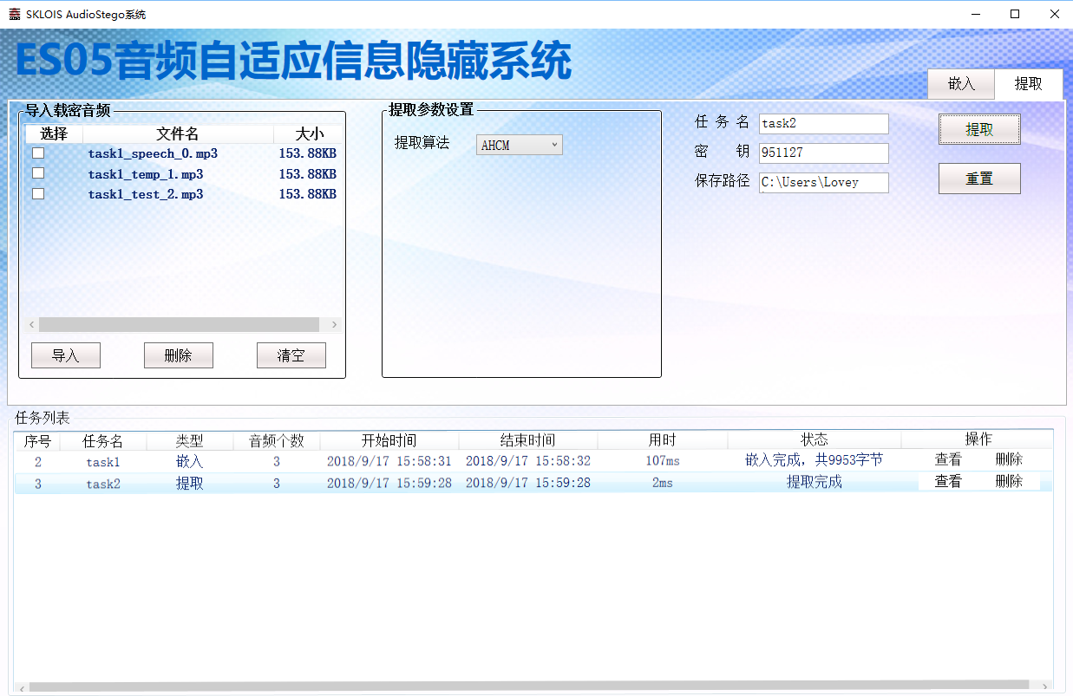

**（3）AHCM 192kbps**

|  |  |  |  |  |  |  |  |  |  |
| --- | --- | --- | --- | --- | --- | --- | --- | --- | --- |
| 测评时间 | 2018年09月17日 | | | | | | | | |
| 嵌入算法 | AHCM不采用帧选择 | | | | | | | | |
| 隐写嵌入参数配置 | 码率 | 嵌入率 | | 矩阵高度 | | 矩阵宽度 | 阈值 | | 嵌入区域 |
| 192kbps | 0.6 | | 7 | | 2 | 2 | | 大值区 |
| 载体文件配置说明 | 2个MP3格式文件：时长9s，码率128kbps，大小153KB  1个MP3格式文件：时长10s，码率128kbps，大小157KB  1个WAV格式文件：时长10s，大小844KB | | | | | | | | |
| 消息文件配置说明 | 1个txt文件，6.81KB  1个jpg文件，9.27KB | | | | | | | | |
| 系统运行结果汇总 | 嵌入耗时(ms) | | 嵌入状态 | | 提取时间(ms) | | | 提取状态 | |
| 811 | | 成功 | | 1 | | | 成功 | |

嵌入运行结果：

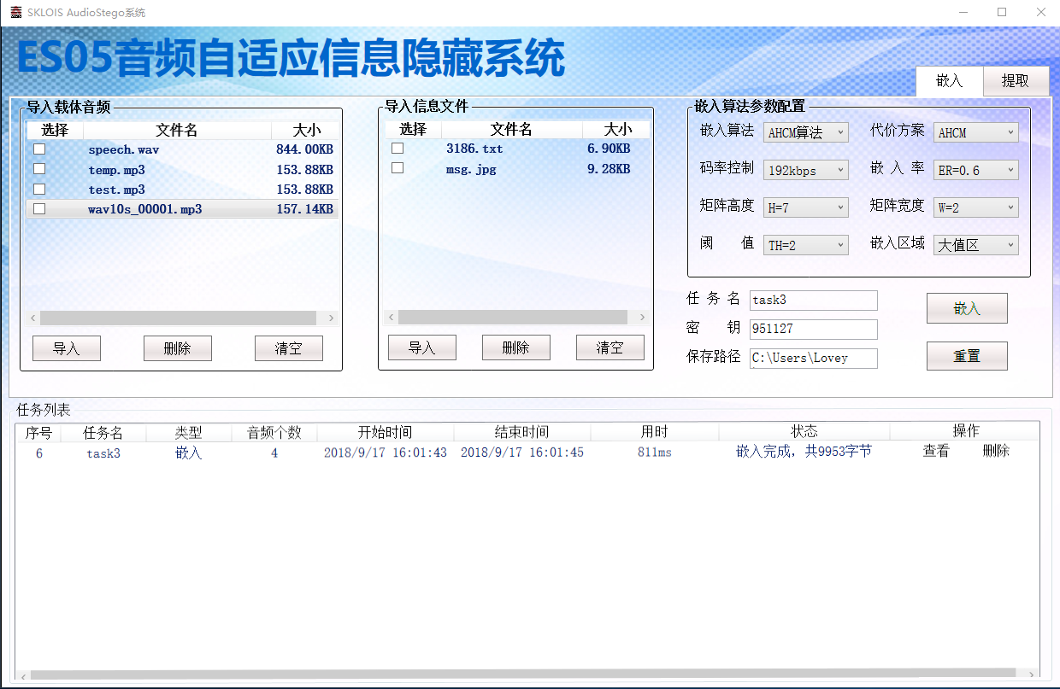

提取运行结果：

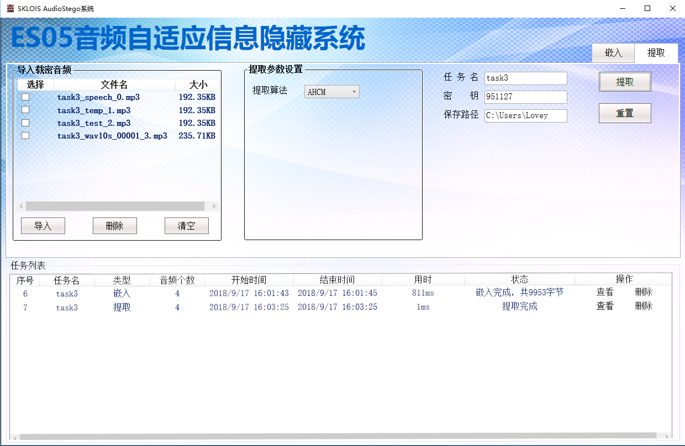

**（4）AHCM 320kbps**

|  |  |  |  |  |  |  |  |  |  |
| --- | --- | --- | --- | --- | --- | --- | --- | --- | --- |
| 测评时间 | 2018年09月17日 | | | | | | | | |
| 嵌入算法 | AHCM不采用帧选择 | | | | | | | | |
| 隐写嵌入参数配置 | 码率 | 嵌入率 | | 矩阵高度 | | 矩阵宽度 | 阈值 | | 嵌入区域 |
| 320kbps | 0.6 | | 7 | | 2 | 2 | | 大值区 |
| 载体文件配置说明 | 2个MP3格式文件：时长9s，码率128kbps，大小153KB  1个MP3格式文件：时长10s，码率128kbps，大小157KB  1个WAV格式文件：时长10s，大小844KB | | | | | | | | |
| 消息文件配置说明 | 1个txt文件，6.81KB  1个jpg文件，9.27KB | | | | | | | | |
| 系统运行结果汇总 | 嵌入耗时(ms) | | 嵌入状态 | | 提取时间(ms) | | | 提取状态 | |
| 797 | | 成功 | | 1 | | | 成功 | |

嵌入运行结果：

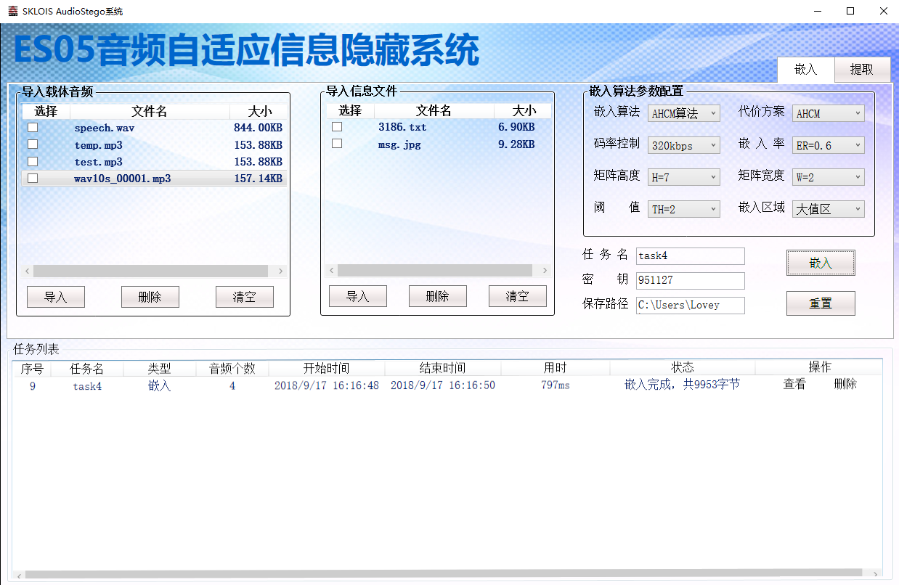

提取运行结果：

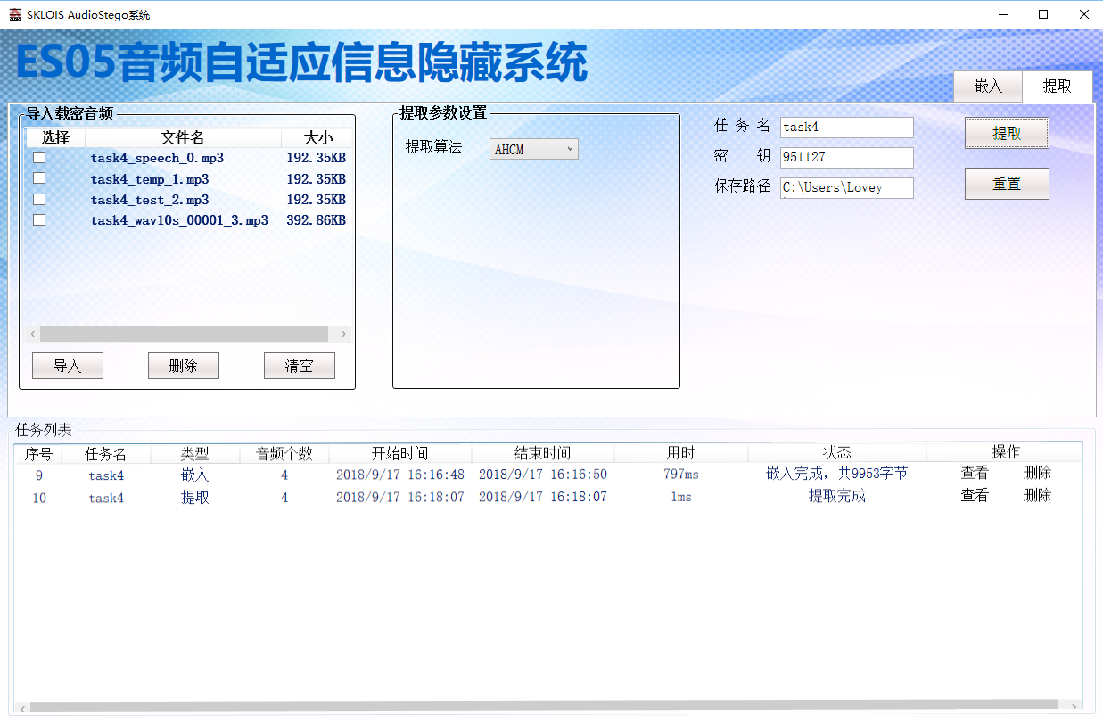

**（5）AHCM 96kbps**

|  |  |  |  |  |  |  |  |  |  |
| --- | --- | --- | --- | --- | --- | --- | --- | --- | --- |
| 测评时间 | 2018年09月17日 | | | | | | | | |
| 嵌入算法 | AHCM不采用帧选择 | | | | | | | | |
| 隐写嵌入参数配置 | 码率 | 嵌入率 | | 矩阵高度 | | 矩阵宽度 | 阈值 | | 嵌入区域 |
| 96kbps | 0.6 | | 7 | | 2 | 2 | | 大值区 |
| 载体文件配置说明 | 2个MP3格式文件：时长9s，码率128kbps，大小153KB  1个MP3格式文件：时长10s，码率128kbps，大小157KB  1个WAV格式文件：时长10s，大小844KB | | | | | | | | |
| 消息文件配置说明 | 1个txt文件，6.81KB  1个jpg文件，9.27KB | | | | | | | | |
| 系统运行结果汇总 | 嵌入耗时(ms) | | 嵌入状态 | | 提取时间(ms) | | | 提取状态 | |
| 30 | | 成功 | | 739 | | | 成功 | |

嵌入运行结果：

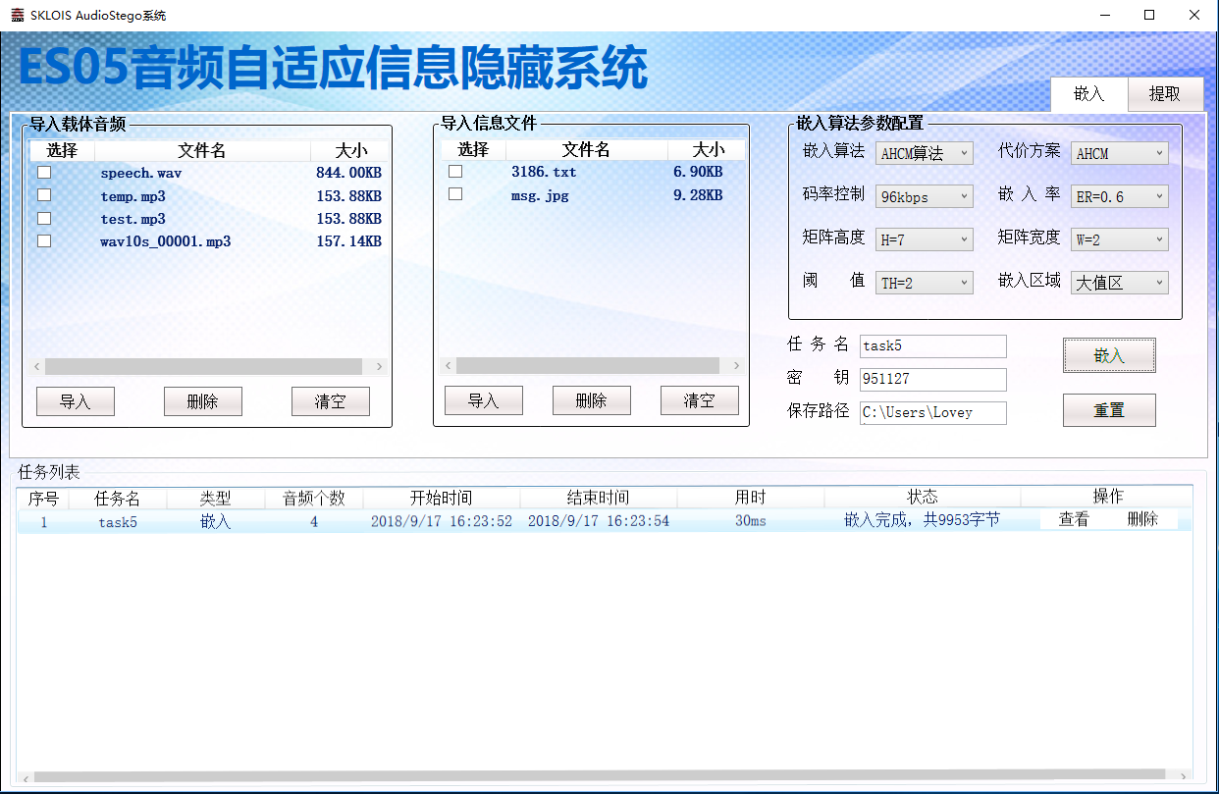

提取运行结果：

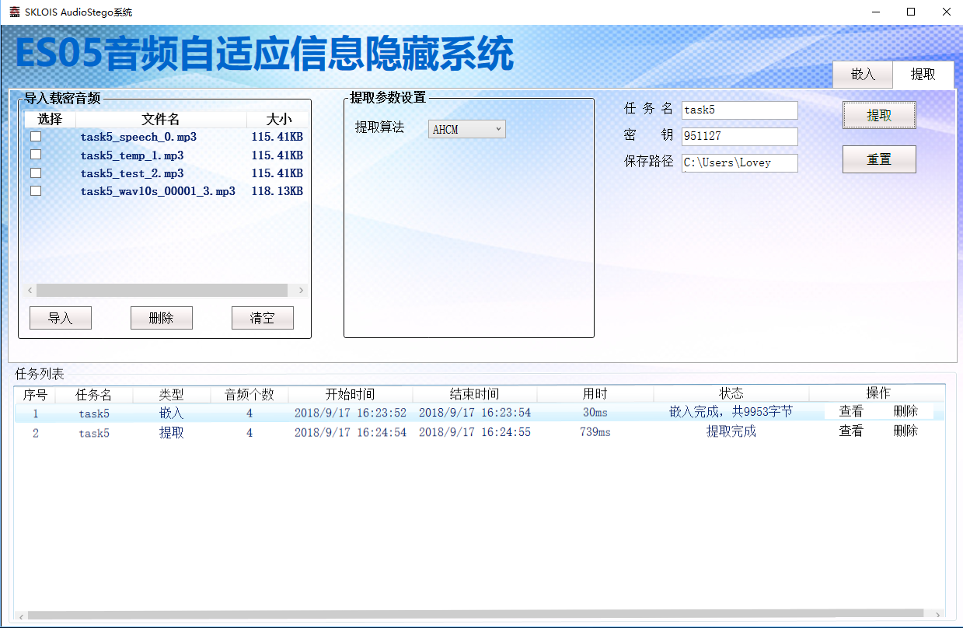

**（6）AHCM 160kbps**

|  |  |  |  |  |  |  |  |  |  |
| --- | --- | --- | --- | --- | --- | --- | --- | --- | --- |
| 测评时间 | 2018年09月17日 | | | | | | | | |
| 嵌入算法 | AHCM不采用帧选择 | | | | | | | | |
| 隐写嵌入参数配置 | 码率 | 嵌入率 | | 矩阵高度 | | 矩阵宽度 | 阈值 | | 嵌入区域 |
| 160kbps | 0.6 | | 7 | | 2 | 2 | | 大值区 |
| 载体文件配置说明 | 2个MP3格式文件：时长9s，码率128kbps，大小153KB  1个MP3格式文件：时长10s，码率128kbps，大小157KB  1个WAV格式文件：时长10s，大小844KB | | | | | | | | |
| 消息文件配置说明 | 1个txt文件，6.81KB  1个jpg文件，9.27KB | | | | | | | | |
| 系统运行结果汇总 | 嵌入耗时(ms) | | 嵌入状态 | | 提取时间(ms) | | | 提取状态 | |
| 942 | | 成功 | | 18 | | | 成功 | |

嵌入运行结果：

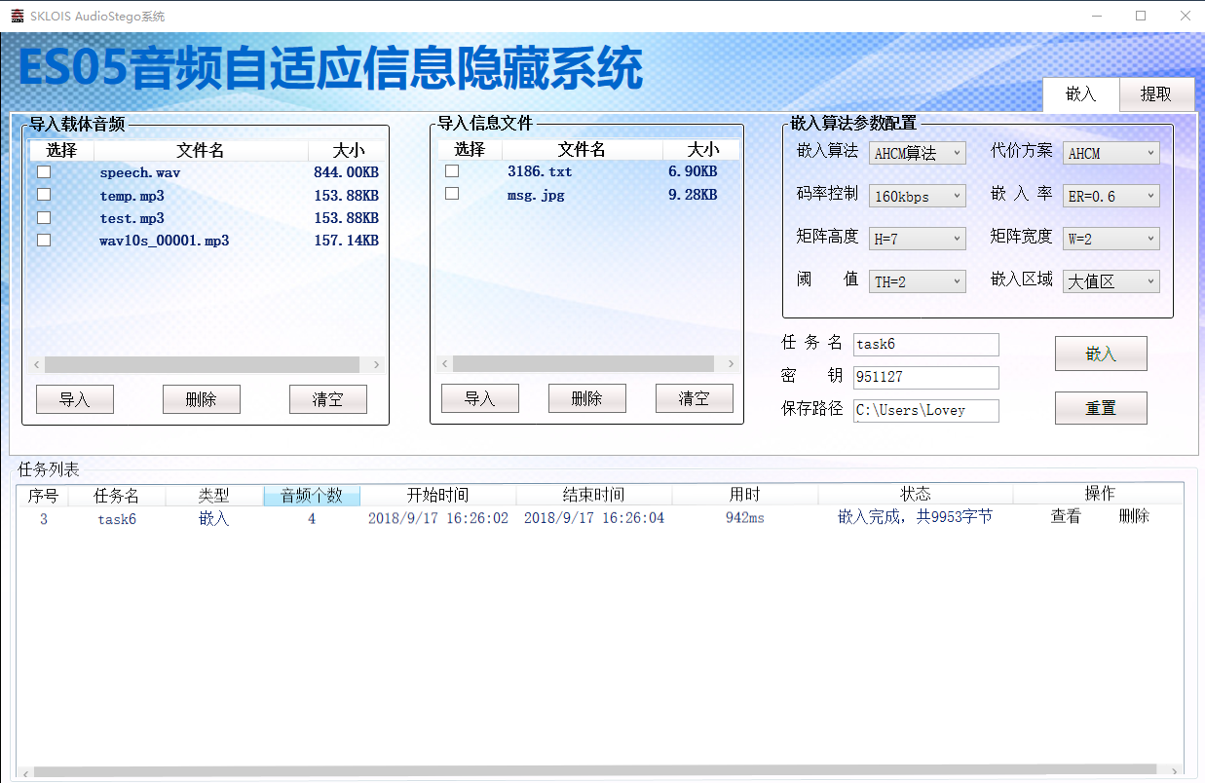

提取运行结果：

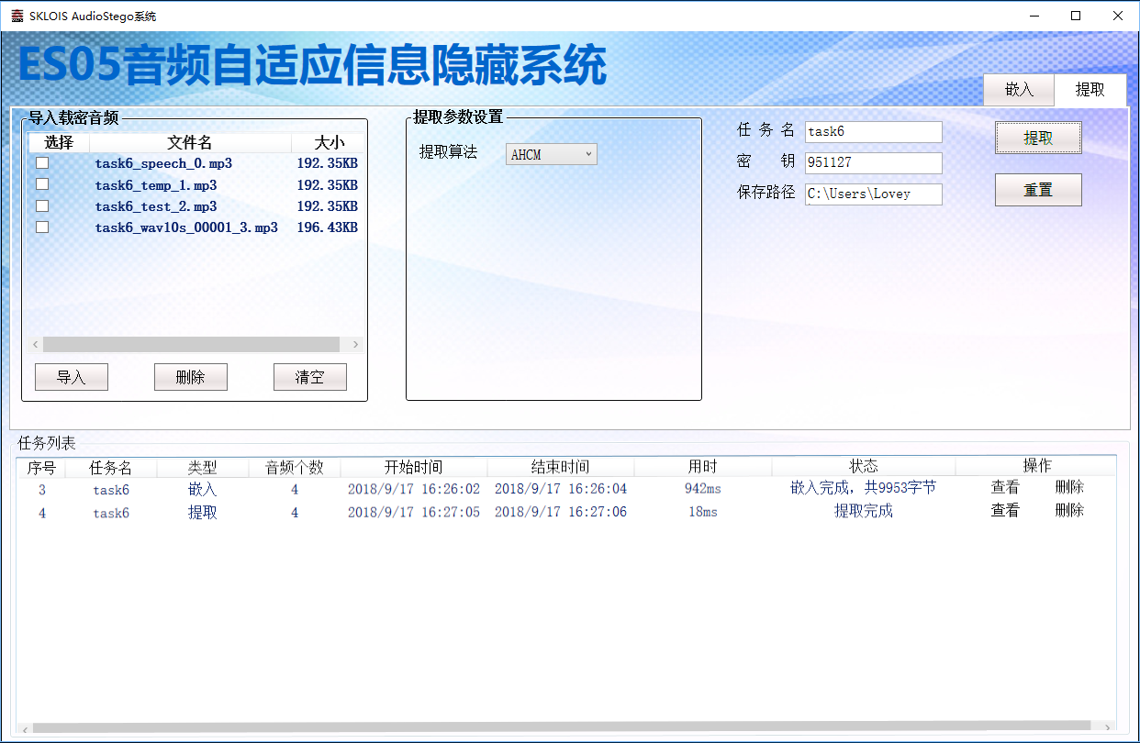

**（7）ACS 无损压缩**

|  |  |  |  |  |  |  |  |  |  |
| --- | --- | --- | --- | --- | --- | --- | --- | --- | --- |
| 测评时间 | 2018年09月17日 | | | | | | | | |
| 嵌入算法 | ACS不采用帧选择 | | | | | | | | |
| 隐写嵌入参数配置 | 码率 | 嵌入率 | | 矩阵高度 | | 矩阵宽度 | 阈值 | | 嵌入区域 |
| 无损压缩 | 0.6 | | 7 | | 2 | 2 | | 大值区 |
| 载体文件配置说明 | 2个MP3格式文件：时长9s，码率128kbps，大小153KB  2个MP3格式文件：时长10s，码率128kbps，大小157KB  1个WAV格式文件：时长10s，大小844KB | | | | | | | | |
| 消息文件配置说明 | 1个txt文件，6.81KB  1个jpg文件，9.27KB | | | | | | | | |
| 系统运行结果汇总 | 嵌入耗时(ms) | | 嵌入状态 | | 提取时间(ms) | | | 提取状态 | |
| 273 | | 成功 | | 317 | | | 成功 | |

嵌入运行结果：

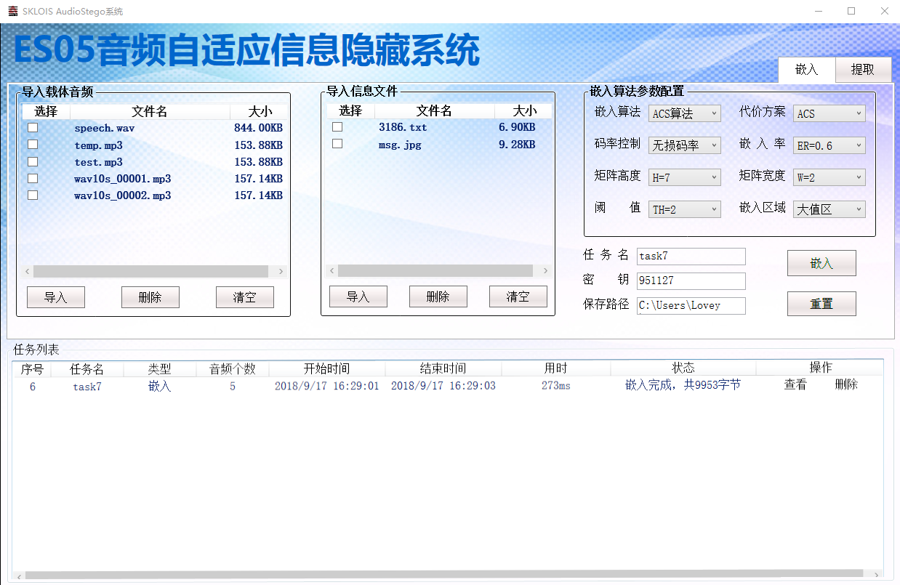

提取运行结果：

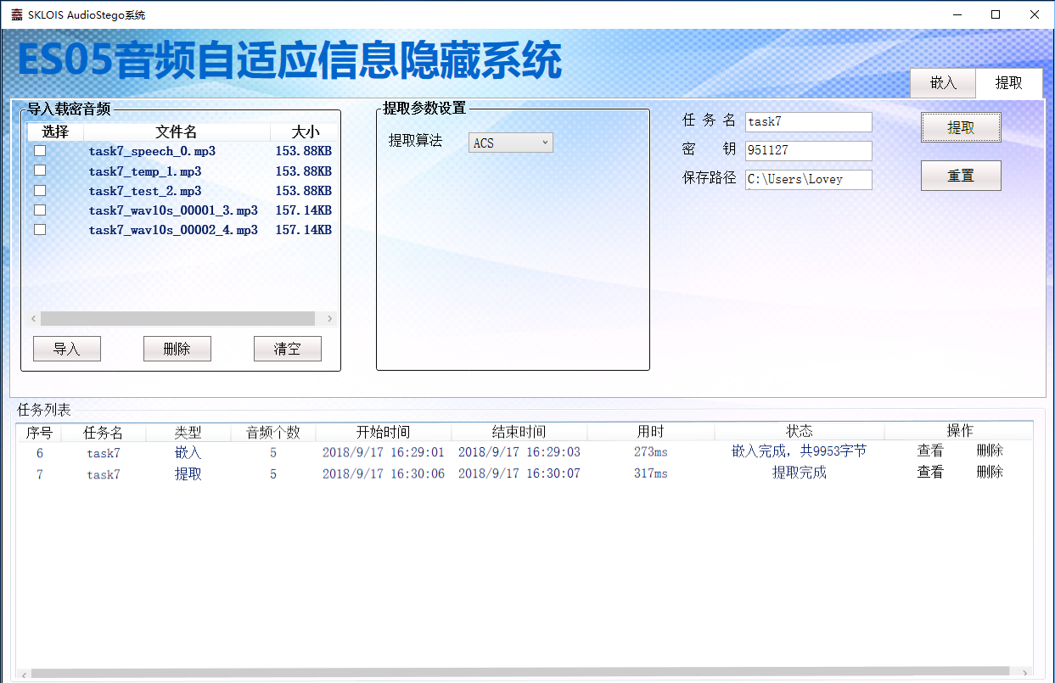

**（8）ACS 128kbps**

|  |  |  |  |  |  |  |  |  |  |
| --- | --- | --- | --- | --- | --- | --- | --- | --- | --- |
| 测评时间 | 2018年09月17日 | | | | | | | | |
| 嵌入算法 | ACS不采用帧选择 | | | | | | | | |
| 隐写嵌入参数配置 | 码率 | 嵌入率 | | 矩阵高度 | | 矩阵宽度 | 阈值 | | 嵌入区域 |
| 128kbps | 0.6 | | 7 | | 2 | 2 | | 大值区 |
| 载体文件配置说明 | 2个MP3格式文件：时长9s，码率128kbps，大小153KB  2个MP3格式文件：时长10s，码率128kbps，大小157KB  1个WAV格式文件：时长10s，大小844KB | | | | | | | | |
| 消息文件配置说明 | 1个txt文件，6.81KB  1个jpg文件，9.27KB | | | | | | | | |
| 系统运行结果汇总 | 嵌入耗时(ms) | | 嵌入状态 | | 提取时间(ms) | | | 提取状态 | |
| 314 | | 成功 | | 122 | | | 成功 | |

嵌入运行结果：

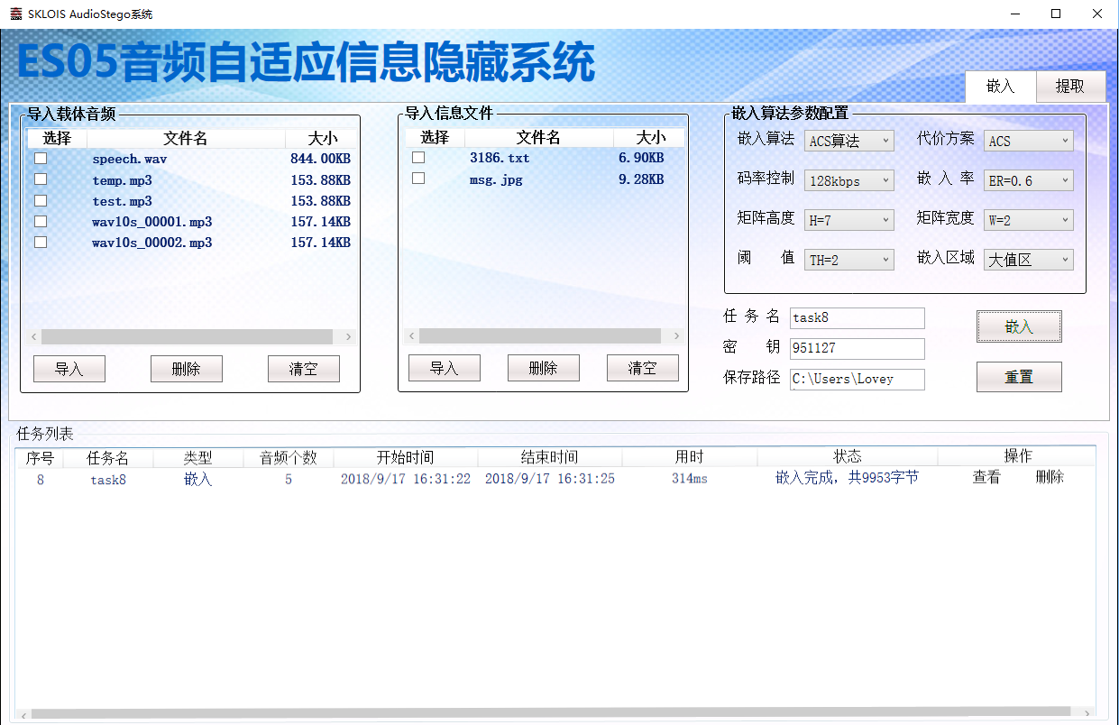

提取运行结果：

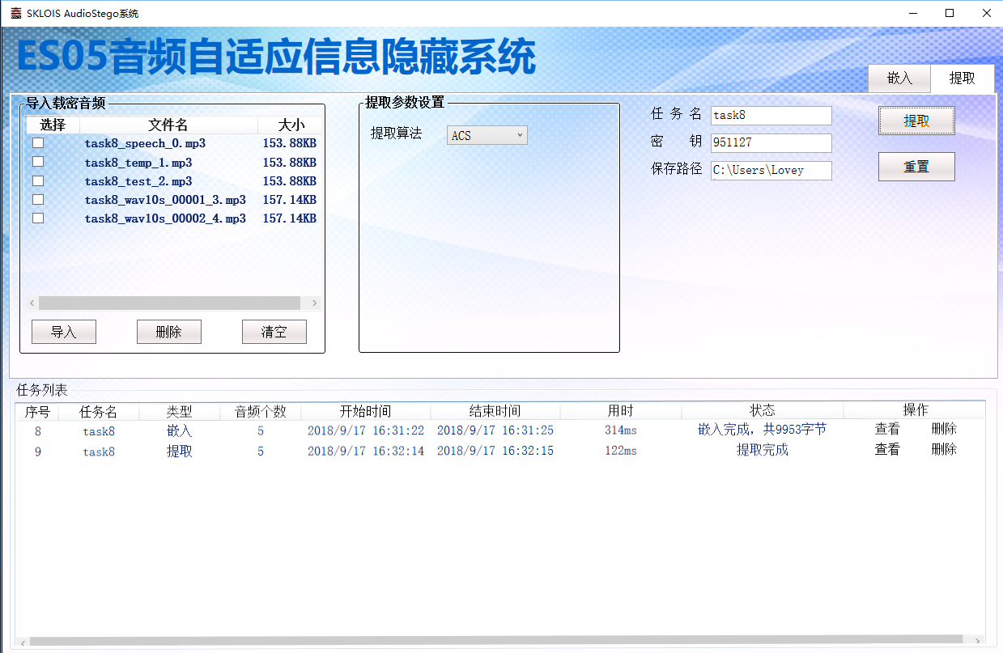

**（9）ACS 192kbps**

|  |  |  |  |  |  |  |  |  |  |
| --- | --- | --- | --- | --- | --- | --- | --- | --- | --- |
| 测评时间 | 2018年09月17日 | | | | | | | | |
| 嵌入算法 | ACS不采用帧选择 | | | | | | | | |
| 隐写嵌入参数配置 | 码率 | 嵌入率 | | 矩阵高度 | | 矩阵宽度 | 阈值 | | 嵌入区域 |
| 192kbps | 0.6 | | 7 | | 2 | 2 | | 大值区 |
| 载体文件配置说明 | 1个MP3格式文件：时长2min 29s，码率128kbps，大小2488.98KB | | | | | | | | |
| 消息文件配置说明 | 1个txt文件，6.81KB  1个jpg文件，9.27KB | | | | | | | | |
| 系统运行结果汇总 | 嵌入耗时(ms) | | 嵌入状态 | | 提取时间(ms) | | | 提取状态 | |
| 424 | | 成功 | | 535 | | | 成功 | |

嵌入运行结果：

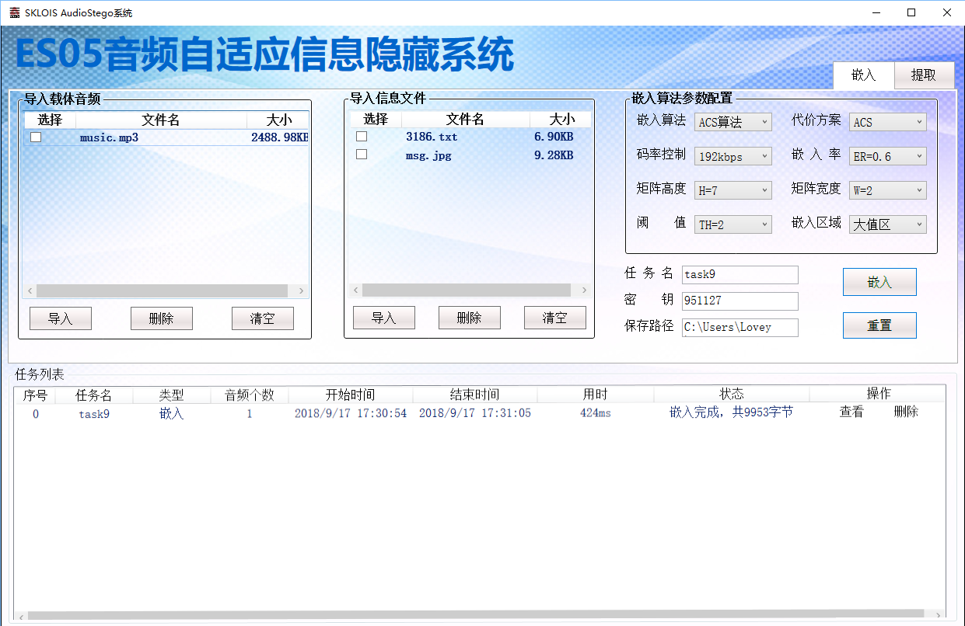

提取运行操作：

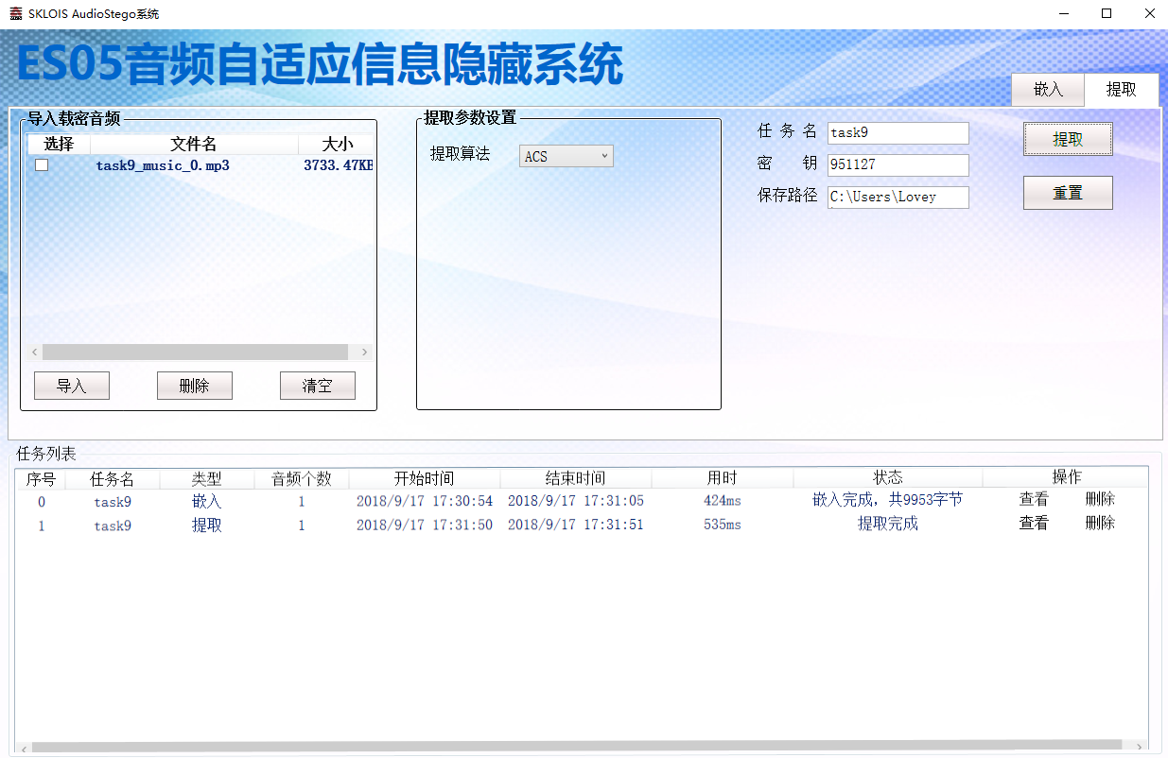

**（10）ACS 320kbps**

|  |  |  |  |  |  |  |  |  |  |
| --- | --- | --- | --- | --- | --- | --- | --- | --- | --- |
| 测评时间 | 2018年09月17日 | | | | | | | | |
| 嵌入算法 | ACS不采用帧选择 | | | | | | | | |
| 隐写嵌入参数配置 | 码率 | 嵌入率 | | 矩阵高度 | | 矩阵宽度 | 阈值 | | 嵌入区域 |
| 320kbps | 0.6 | | 7 | | 2 | 2 | | 大值区 |
| 载体文件配置说明 | 1个MP3格式文件：时长2min 29s，码率128kbps，大小2488.98KB | | | | | | | | |
| 消息文件配置说明 | 1个txt文件，6.81KB  1个jpg文件，9.27KB | | | | | | | | |
| 系统运行结果汇总 | 嵌入耗时(ms) | | 嵌入状态 | | 提取时间(ms) | | | 提取状态 | |
| 580 | | 成功 | | 595 | | | 成功 | |

嵌入运行结果：

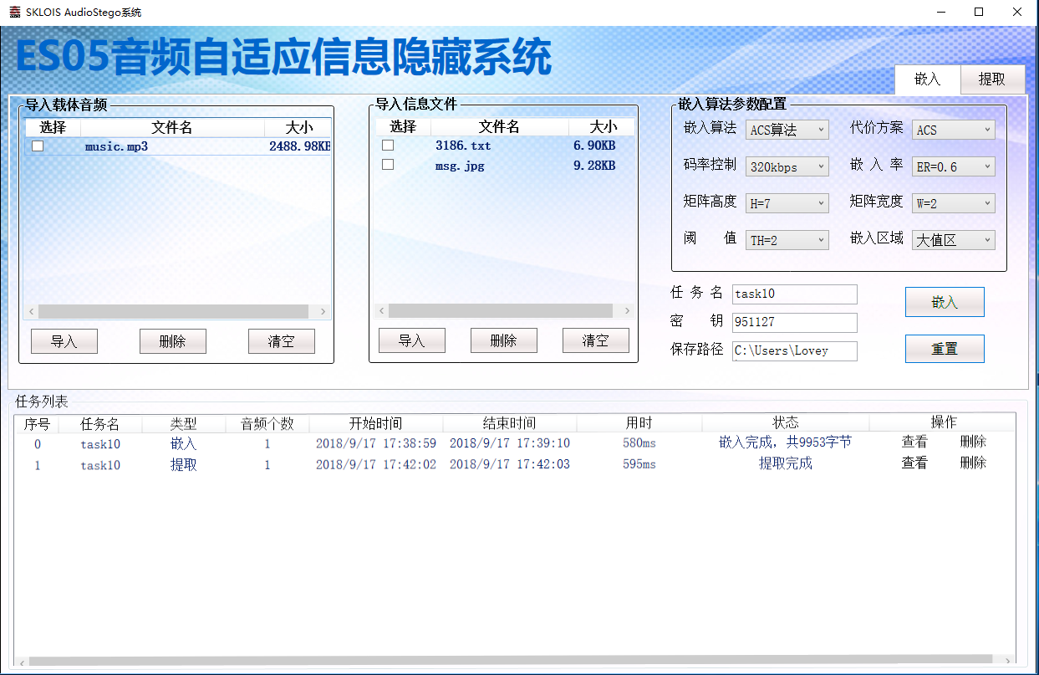

提取运行结果

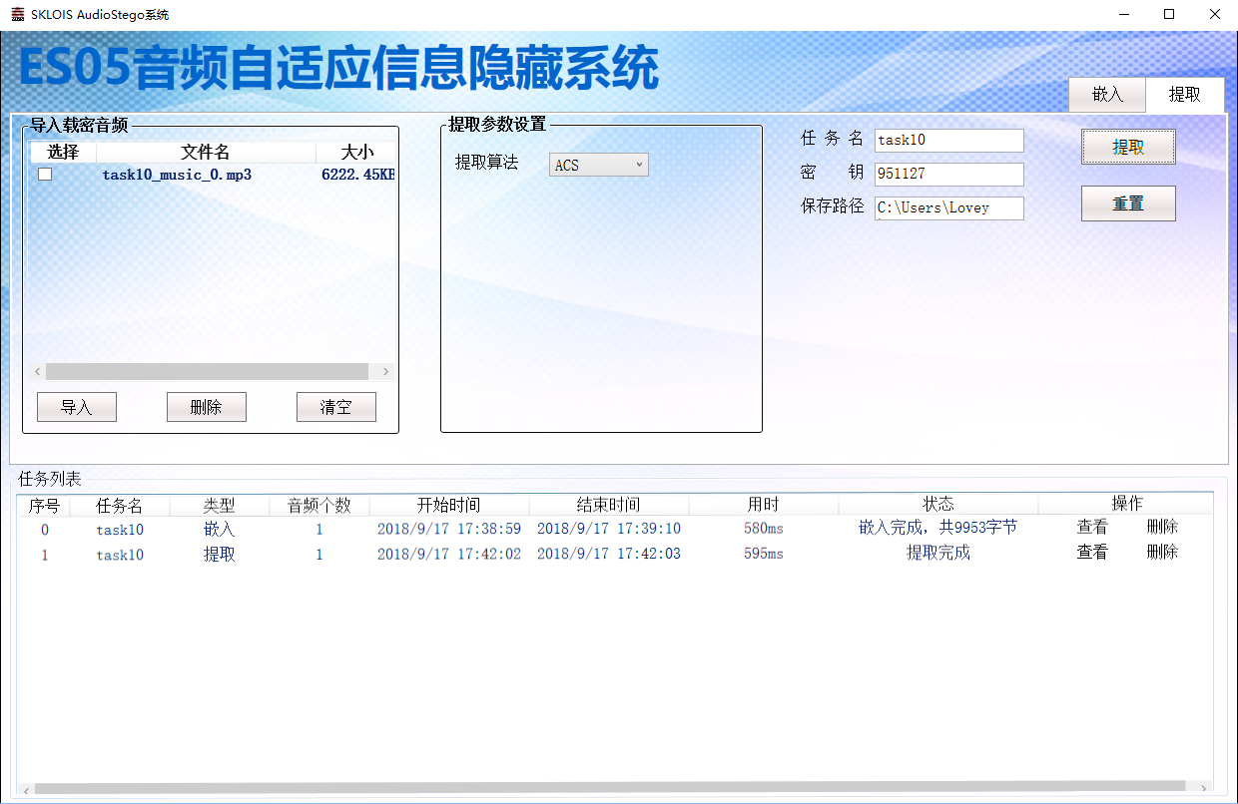

**（11）ACS 96kbps**

|  |  |  |  |  |  |  |  |  |  |
| --- | --- | --- | --- | --- | --- | --- | --- | --- | --- |
| 测评时间 | 2018年09月17日 | | | | | | | | |
| 嵌入算法 | ACS不采用帧选择 | | | | | | | | |
| 隐写嵌入参数配置 | 码率 | 嵌入率 | | 矩阵高度 | | 矩阵宽度 | 阈值 | | 嵌入区域 |
| 96kbps | 0.6 | | 7 | | 2 | 2 | | 大值区 |
| 载体文件配置说明 | 1个MP3格式文件：时长2min 29s，码率128kbps，大小2488.98KB | | | | | | | | |
| 消息文件配置说明 | 1个txt文件，6.81KB  1个jpg文件，9.27KB | | | | | | | | |
| 系统运行结果汇总 | 嵌入耗时(ms) | | 嵌入状态 | | 提取时间(ms) | | | 提取状态 | |
| 959 | | 成功 | | 103 | | | 成功 | |

嵌入运行结果：

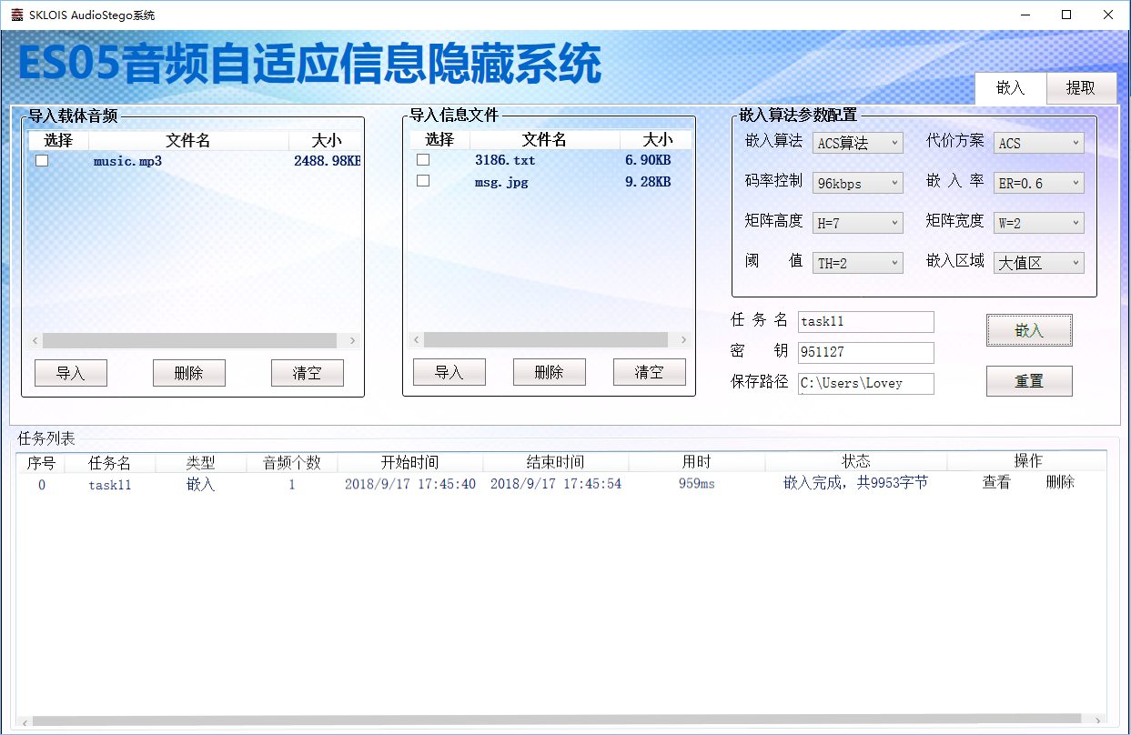

提取运行结果：

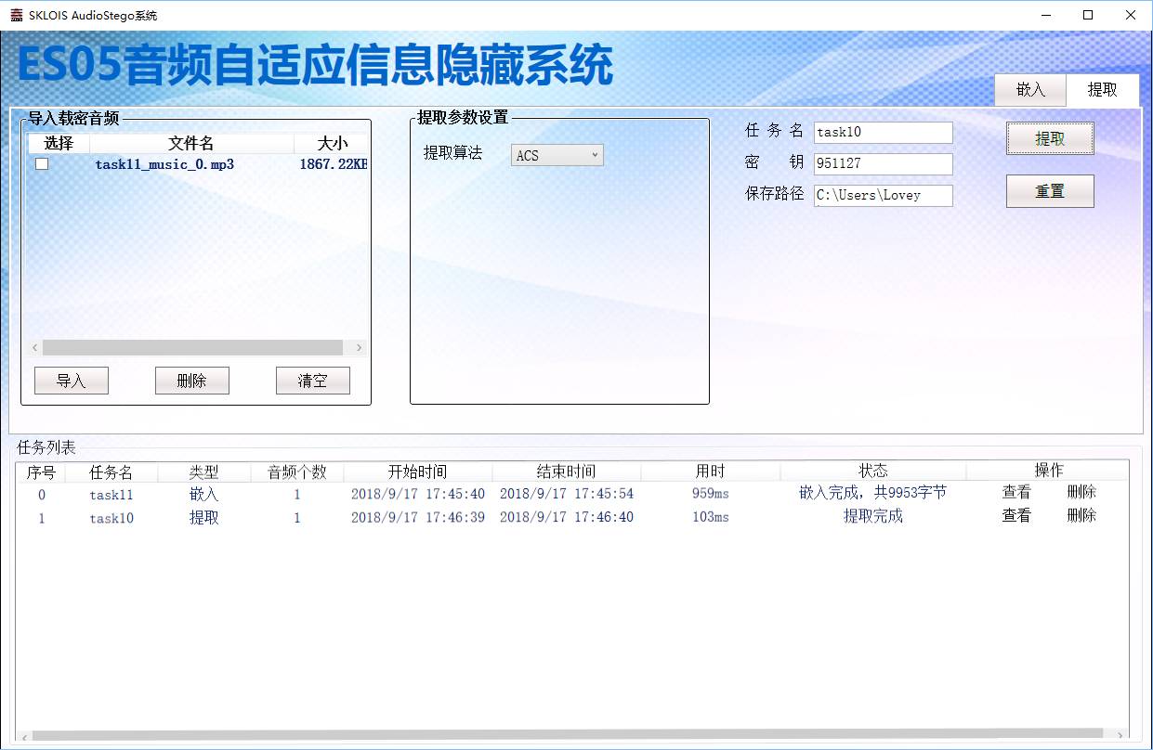

**（12）ACS 160kbps**

|  |  |  |  |  |  |  |  |  |  |
| --- | --- | --- | --- | --- | --- | --- | --- | --- | --- |
| 测评时间 | 2018年09月17日 | | | | | | | | |
| 嵌入算法 | ACS不采用帧选择 | | | | | | | | |
| 隐写嵌入参数配置 | 码率 | 嵌入率 | | 矩阵高度 | | 矩阵宽度 | 阈值 | | 嵌入区域 |
| 160kbps | 0.6 | | 7 | | 2 | 2 | | 大值区 |
| 载体文件配置说明 | 1个MP3格式文件：时长2min 29s，码率128kbps，大小2488.98KB | | | | | | | | |
| 消息文件配置说明 | 1个txt文件，6.81KB  1个jpg文件，9.27KB | | | | | | | | |
| 系统运行结果汇总 | 嵌入耗时(ms) | | 嵌入状态 | | 提取时间(ms) | | | 提取状态 | |
| 959 | | 成功 | | 103 | | | 成功 | |

嵌入运行结果:

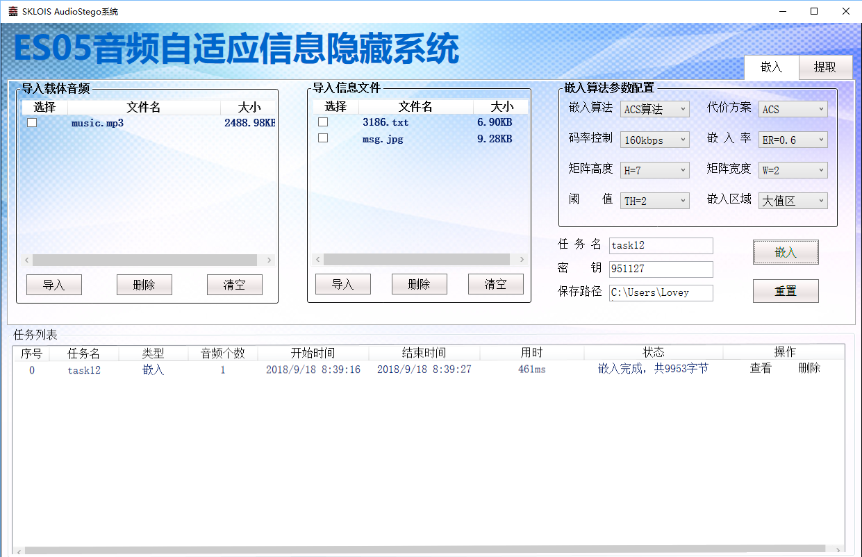

提取运行结果：

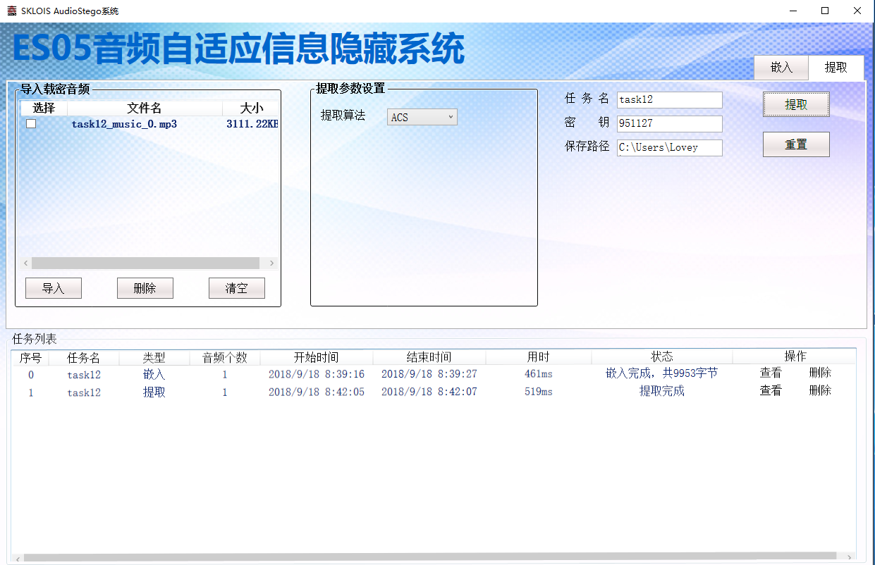

4、测试分析及结论

对载体音频使用AHCM算法和ACS算法在无损码率、96kbps、128kbps、160kbps、192kbps和320kbps码率下嵌入秘密信息，并对生成的载密音频进行信息提取。测试结果显示，在所有码率下，均能正常嵌入和提取。

## （四）技术指标（4）

算法参数。可以支持负载率参数 $α$ 动态调整范围[0.1,0.5]，矩阵高度参数 $h$ 动态调整范围[7,12]。

1、测试方法

由于负载率参数 $α=\frac{1}{w}$，其中 $w$ 为矩阵宽度参数，因此负载率参数 $α$ 动态调整范围[0.1,0.5]对应矩阵宽度参数 $w$ 的范围在[2,10]。

将WAV格式音频和MP3格式的音频作为嵌入样本，在系统中分别采用基于等长熵码字替换的自适应隐写方法（AHCM）和基于符号位修改的自适应隐写方法(ACS)在矩阵宽度参数 $w$ 为2、5、8、10时对其嵌入秘密信息。并对生成的载密音频进行提取。

下一步，分别采用AHCM算法和ACS算法在矩阵高度 $h$ 为7、10、12时，对载体音频进行隐写操作，并对生成的载密音频进行提取。

2、测试过程

（1）首先对MP3格式和WAV格式的音频利用AHCM算法嵌入秘密信息，矩阵宽度参数 $w$ 为2、5、8、10

（2）对步骤（1）中生成的载密音频，按照AHCM算法进行提取。

（3）首先对MP3格式和WAV格式的音频利用ACS算法嵌入秘密信息，矩阵宽度参数 $w$ 为2、5、8、10

（4）对步骤（3）中生成的载密音频，按照ACS算法进行提取。

（5）首先对MP3格式和WAV格式的音频利用AHCM算法嵌入秘密信息，矩阵高度依次为7、10、12

（6）对步骤（5）中生成的载密音频，按照AHCM算法进行提取。

（7）首先对MP3格式和WAV格式的音频利用ACS算法嵌入秘密信息，矩阵高度依次为7、10、12。

（8）对步骤（7）中生成的载密音频，按照ACS算法进行提取。

3、测试数据图表

**（1）AHCM $w$ =2**

|  |  |  |  |  |  |  |  |  |  |
| --- | --- | --- | --- | --- | --- | --- | --- | --- | --- |
| 测评时间 | 2018年09月18日 | | | | | | | | |
| 嵌入算法 | AHCM不采用帧选择 | | | | | | | | |
| 隐写嵌入参数配置 | 码率 | 嵌入率 | | 矩阵高度 | | 矩阵宽度 | 阈值 | | 嵌入区域 |
| 无损码率 | 0.6 | | 7 | | 2 | 2 | | 大值区 |
| 载体文件配置说明 | 2个MP3格式文件：时长9s，码率128kbps，大小153KB  1个WAV格式文件：时长10s，大小844KB | | | | | | | | |
| 消息文件配置说明 | 1个txt文件，6.81KB  1个jpg文件，9.27KB | | | | | | | | |
| 系统运行结果汇总 | 嵌入耗时(ms) | | 嵌入状态 | | 提取时间(ms) | | | 提取状态 | |
| 128 | | 成功 | | 312 | | | 成功 | |

嵌入运行结果：

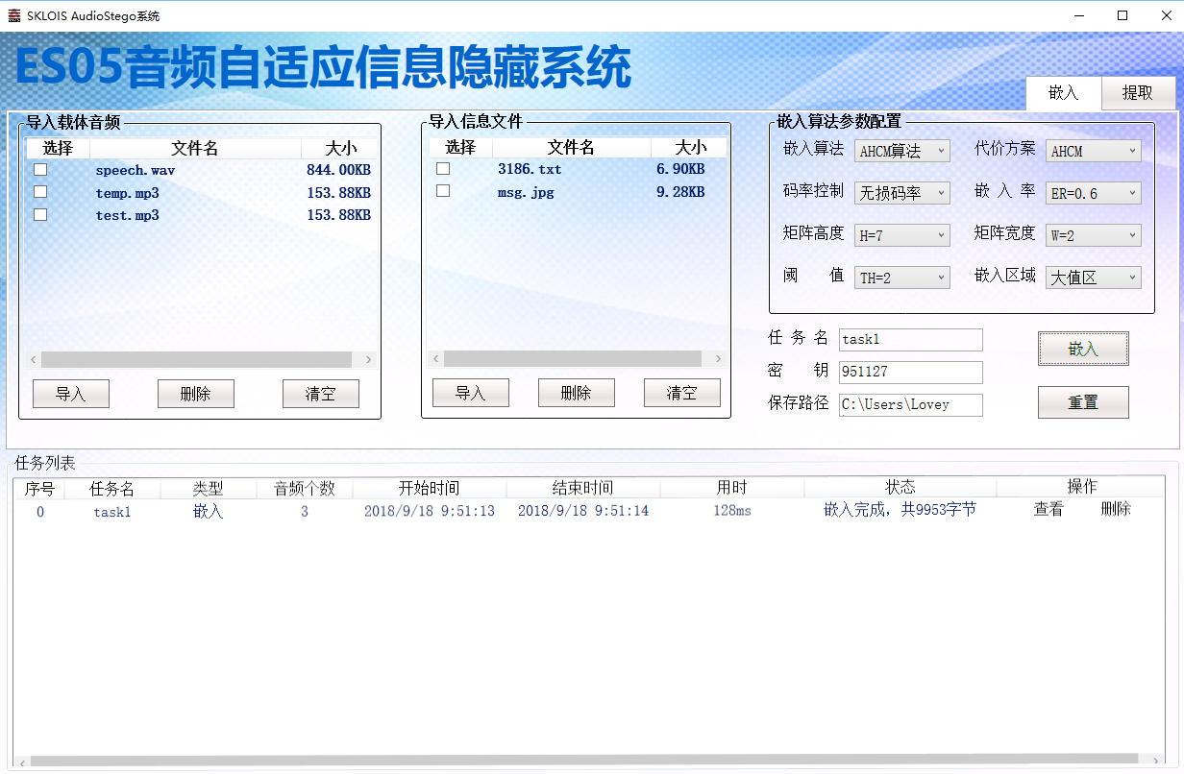

提取运行结果：

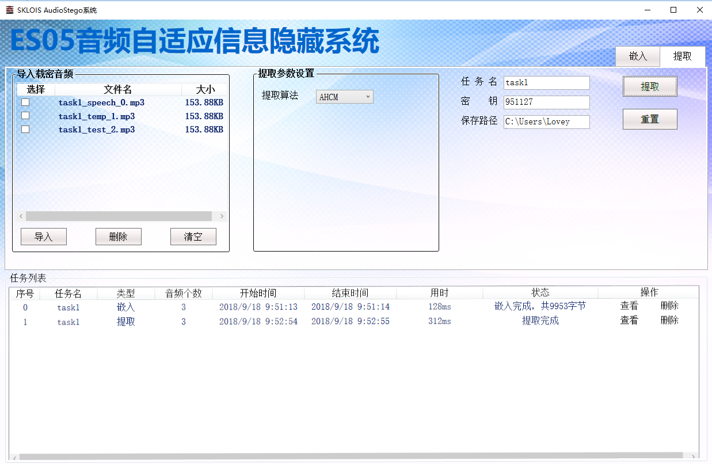

**（2）AHCM $w$ =5**

|  |  |  |  |  |  |  |  |  |  |
| --- | --- | --- | --- | --- | --- | --- | --- | --- | --- |
| 测评时间 | 2018年09月18日 | | | | | | | | |
| 嵌入算法 | AHCM不采用帧选择 | | | | | | | | |
| 隐写嵌入参数配置 | 码率 | 嵌入率 | | 矩阵高度 | | 矩阵宽度 | 阈值 | | 嵌入区域 |
| 无损码率 | 0.6 | | 7 | | 5 | 2 | | 大值区 |
| 载体文件配置说明 | 2个MP3格式文件：时长9s，码率128kbps，大小153KB  5个MP3格式文件：时长10s，码率128kbps，大小157KB  1个WAV格式文件：时长10s，大小844KB | | | | | | | | |
| 消息文件配置说明 | 1个txt文件，6.81KB  1个jpg文件，9.27KB | | | | | | | | |
| 系统运行结果汇总 | 嵌入耗时(ms) | | 嵌入状态 | | 提取时间(ms) | | | 提取状态 | |
| 43 | | 成功 | | 255 | | | 成功 | |

嵌入运行结果：

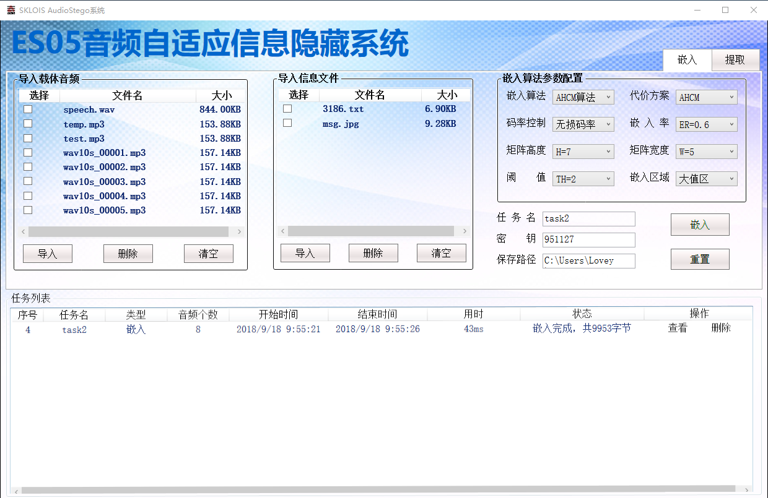

提取运行结果：

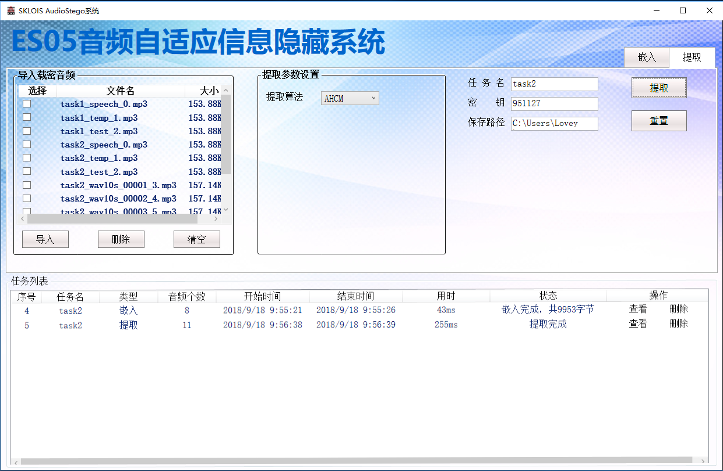

**（3）AHCM $w$ =8**

|  |  |  |  |  |  |  |  |  |  |
| --- | --- | --- | --- | --- | --- | --- | --- | --- | --- |
| 测评时间 | 2018年09月18日 | | | | | | | | |
| 嵌入算法 | AHCM不采用帧选择 | | | | | | | | |
| 隐写嵌入参数配置 | 码率 | 嵌入率 | | 矩阵高度 | | 矩阵宽度 | 阈值 | | 嵌入区域 |
| 无损码率 | 0.6 | | 7 | | 8 | 2 | | 大值区 |
| 载体文件配置说明 | 1个MP3格式文件：时长2min 29s，码率128kbps，大小2488.98KB | | | | | | | | |
| 消息文件配置说明 | 1个txt文件，6.81KB  1个jpg文件，9.27KB | | | | | | | | |
| 系统运行结果汇总 | 嵌入耗时(ms) | | 嵌入状态 | | 提取时间(ms) | | | 提取状态 | |
| 501 | | 成功 | | 614 | | | 成功 | |

嵌入运行结果：

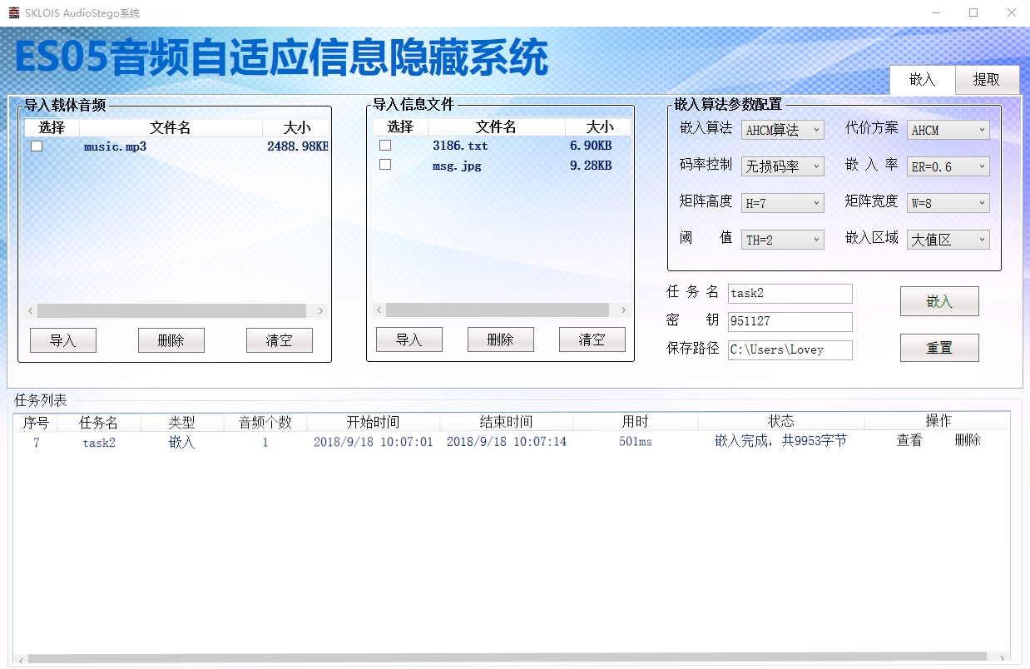

提取运行结果：

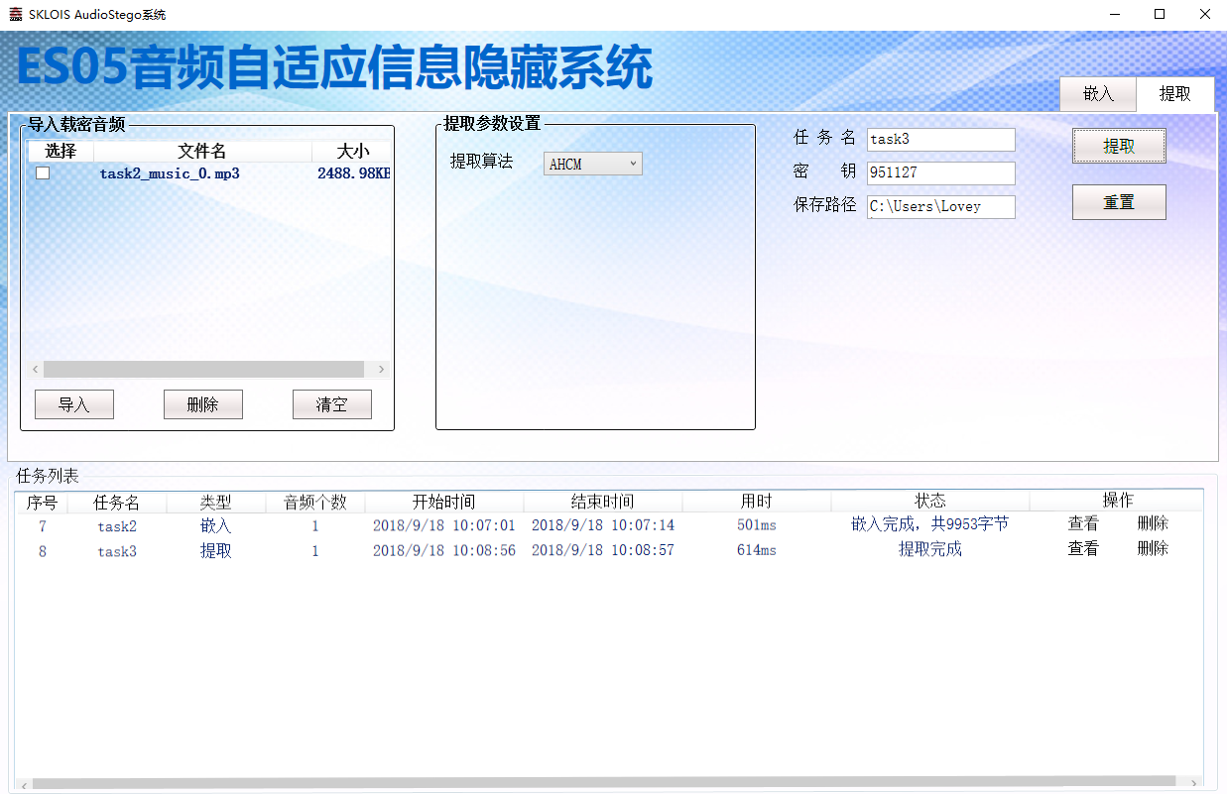

**（4）AHCM $w$ =10**

|  |  |  |  |  |  |  |  |  |  |
| --- | --- | --- | --- | --- | --- | --- | --- | --- | --- |
| 测评时间 | 2018年09月18日 | | | | | | | | |
| 嵌入算法 | AHCM不采用帧选择 | | | | | | | | |
| 隐写嵌入参数配置 | 码率 | 嵌入率 | | 矩阵高度 | | 矩阵宽度 | 阈值 | | 嵌入区域 |
| 无损码率 | 0.6 | | 7 | | 10 | 2 | | 大值区 |
| 载体文件配置说明 | 3个MP3格式文件：时长9s，码率128kbps，大小153KB  1个MP3格式文件：时长2min 29s，码率128kbps，大小2488.98KB | | | | | | | | |
| 消息文件配置说明 | 1个txt文件，6.81KB  1个jpg文件，9.27KB | | | | | | | | |
| 系统运行结果汇总 | 嵌入耗时(ms) | | 嵌入状态 | | 提取时间(ms) | | | 提取状态 | |
| 484 | | 成功 | | 811 | | | 成功 | |

嵌入运行结果：

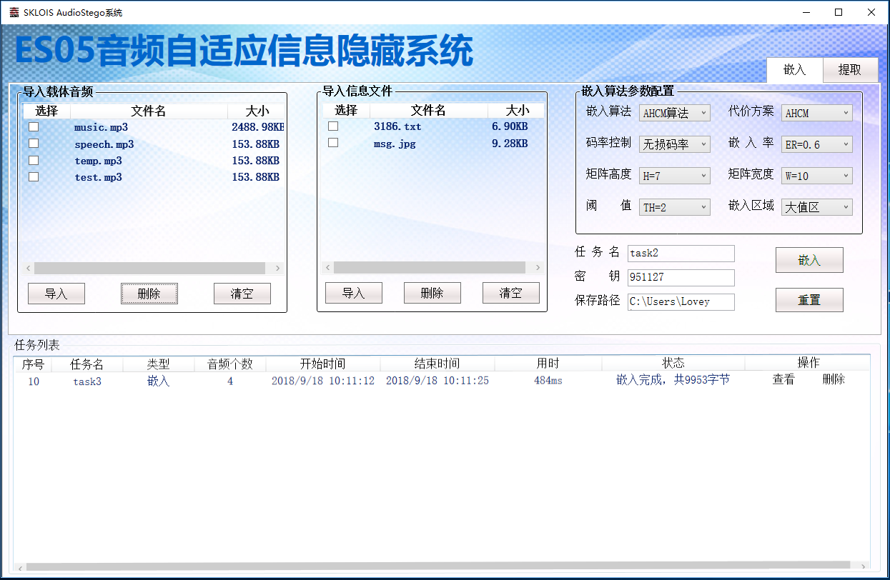

提取运行结果：

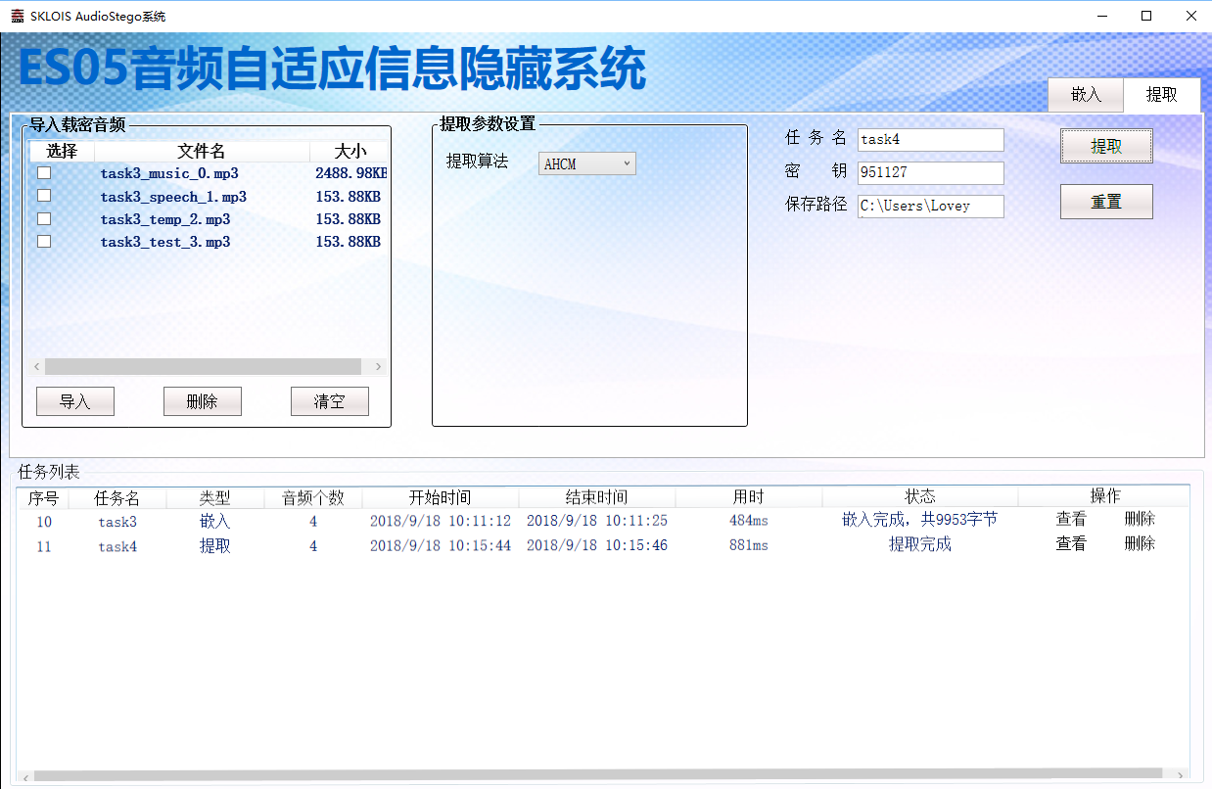

**（5）ACS $w$ =2**

|  |  |  |  |  |  |  |  |  |  |
| --- | --- | --- | --- | --- | --- | --- | --- | --- | --- |
| 测评时间 | 2018年09月18日 | | | | | | | | |
| 嵌入算法 | ACS不采用帧选择 | | | | | | | | |
| 隐写嵌入参数配置 | 码率 | 嵌入率 | | 矩阵高度 | | 矩阵宽度 | 阈值 | | 嵌入区域 |
| 无损码率 | 0.6 | | 7 | | 2 | 2 | | 大值区 |
| 载体文件配置说明 | 2个MP3格式文件：时长9s，码率128kbps，大小153KB  2个MP3格式文件：时长10s，码率128kbps，大小157KB  1个WAV格式文件：时长10s，大小844KB | | | | | | | | |
| 消息文件配置说明 | 1个txt文件，6.81KB  1个jpg文件，9.27KB | | | | | | | | |
| 系统运行结果汇总 | 嵌入耗时(ms) | | 嵌入状态 | | 提取时间(ms) | | | 提取状态 | |
| 277 | | 成功 | | 418 | | | 成功 | |

嵌入运行结果：

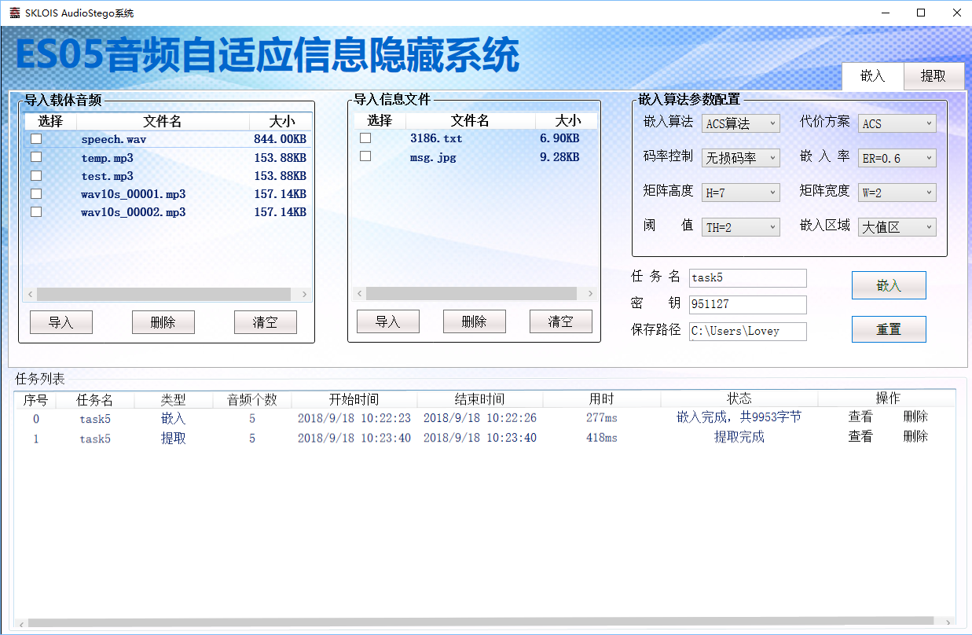

提取运行结果：

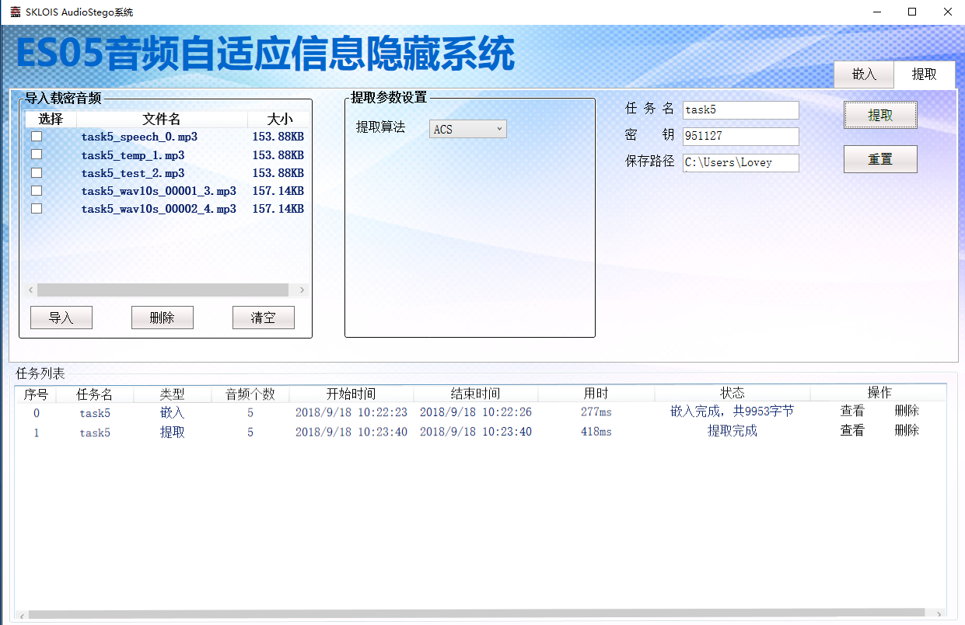

**（6）ACS $w$ =5**

|  |  |  |  |  |  |  |  |  |  |
| --- | --- | --- | --- | --- | --- | --- | --- | --- | --- |
| 测评时间 | 2018年09月18日 | | | | | | | | |
| 嵌入算法 | ACS不采用帧选择 | | | | | | | | |
| 隐写嵌入参数配置 | 码率 | 嵌入率 | | 矩阵高度 | | 矩阵宽度 | 阈值 | | 嵌入区域 |
| 无损码率 | 0.6 | | 7 | | 5 | 2 | | 大值区 |
| 载体文件配置说明 | 1个MP3格式文件：时长2min 29s，码率128kbps，大小2488.98KB | | | | | | | | |
| 消息文件配置说明 | 1个txt文件，6.81KB  1个jpg文件，9.27KB | | | | | | | | |
| 系统运行结果汇总 | 嵌入耗时(ms) | | 嵌入状态 | | 提取时间(ms) | | | 提取状态 | |
| 717 | | 成功 | | 518 | | | 成功 | |

嵌入运行结果：

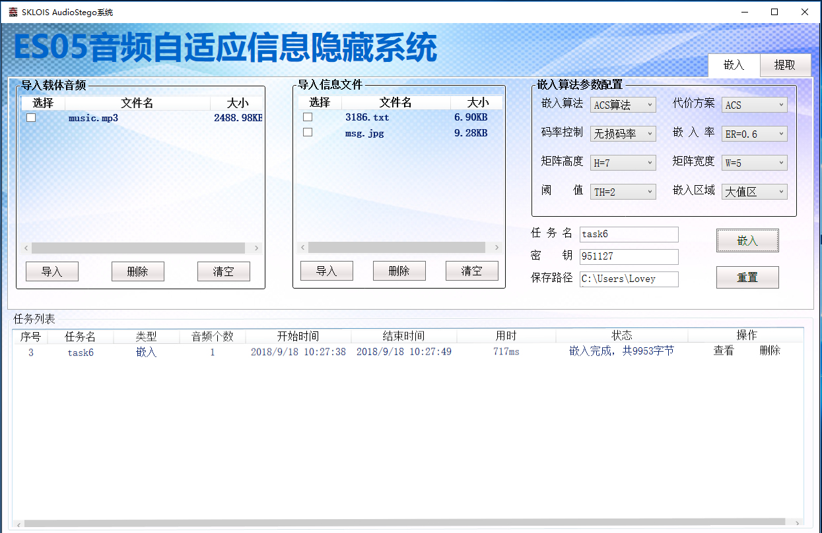

提取运行结果：

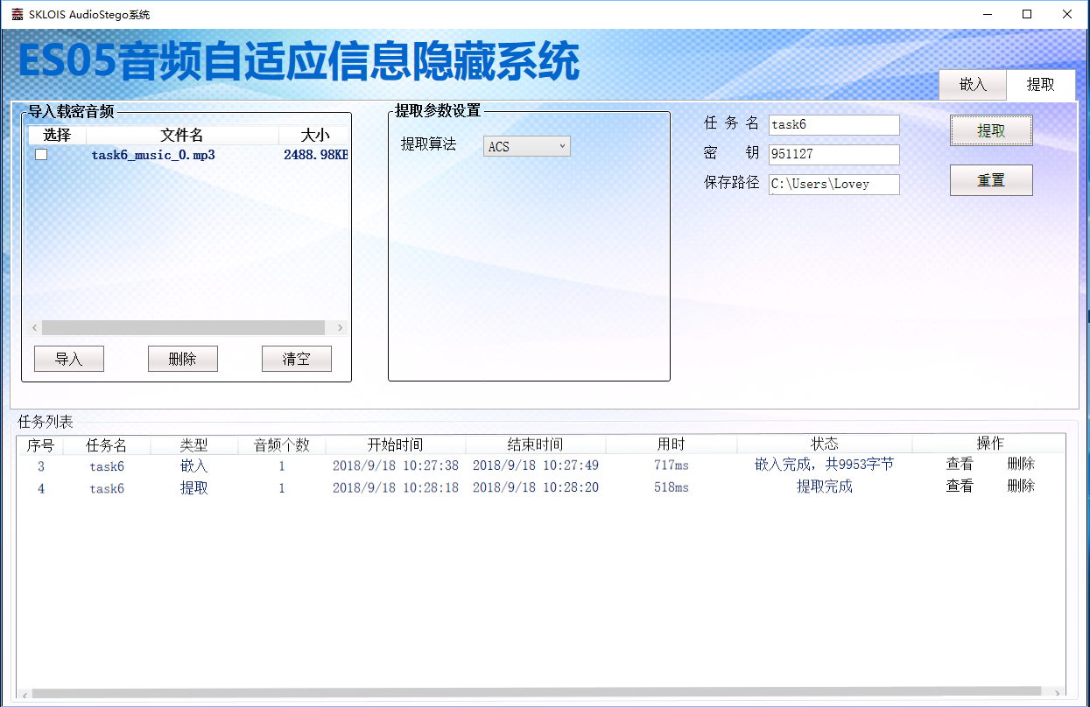

**（7）ACS $w$ =8**

|  |  |  |  |  |  |  |  |  |  |
| --- | --- | --- | --- | --- | --- | --- | --- | --- | --- |
| 测评时间 | 2018年09月18日 | | | | | | | | |
| 嵌入算法 | ACS不采用帧选择 | | | | | | | | |
| 隐写嵌入参数配置 | 码率 | 嵌入率 | | 矩阵高度 | | 矩阵宽度 | 阈值 | | 嵌入区域 |
| 无损码率 | 0.6 | | 7 | | 8 | 2 | | 大值区 |
| 载体文件配置说明 | 1个MP3格式文件：时长2min 29s，码率128kbps，大小2488.98KB | | | | | | | | |
| 消息文件配置说明 | 1个txt文件，6.81KB  1个jpg文件，9.27KB | | | | | | | | |
| 系统运行结果汇总 | 嵌入耗时(ms) | | 嵌入状态 | | 提取时间(ms) | | | 提取状态 | |
| 890 | | 成功 | | 505 | | | 成功 | |

嵌入运行结果：

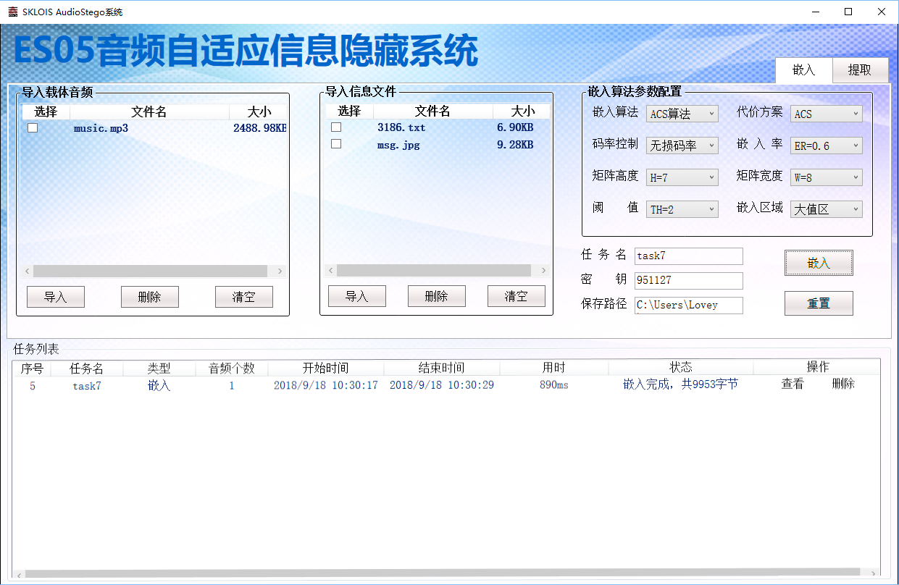

提取运行结果：

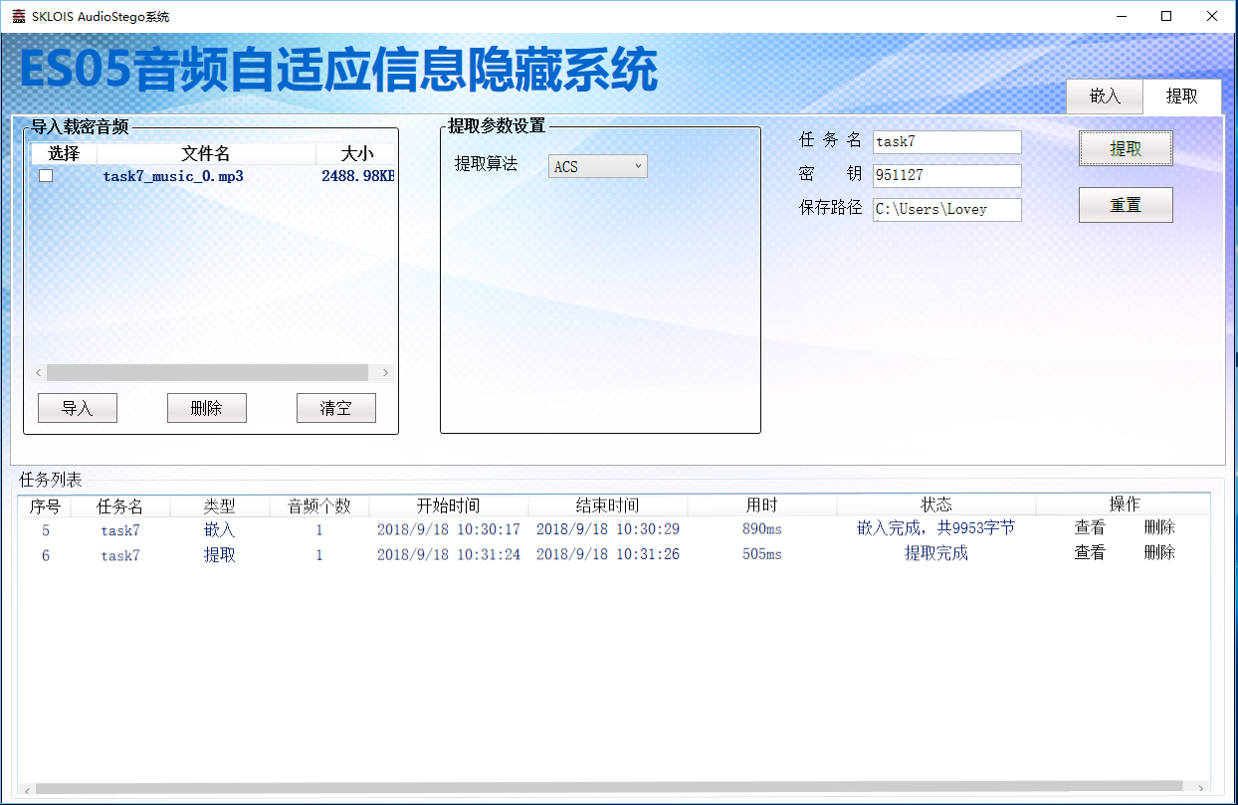

**（8）ACS $w$ =10**

|  |  |  |  |  |  |  |  |  |  |
| --- | --- | --- | --- | --- | --- | --- | --- | --- | --- |
| 测评时间 | 2018年09月18日 | | | | | | | | |
| 嵌入算法 | ACS不采用帧选择 | | | | | | | | |
| 隐写嵌入参数配置 | 码率 | 嵌入率 | | 矩阵高度 | | 矩阵宽度 | 阈值 | | 嵌入区域 |
| 无损码率 | 0.6 | | 7 | | 10 | 2 | | 大值区 |
| 载体文件配置说明 | 1个MP3格式文件：时长2min 29s，码率128kbps，大小2488.98KB | | | | | | | | |
| 消息文件配置说明 | 1个txt文件，6.81KB  1个jpg文件，9.27KB | | | | | | | | |
| 系统运行结果汇总 | 嵌入耗时(ms) | | 嵌入状态 | | 提取时间(ms) | | | 提取状态 | |
| 56 | | 成功 | | 507 | | | 成功 | |

嵌入运行结果：

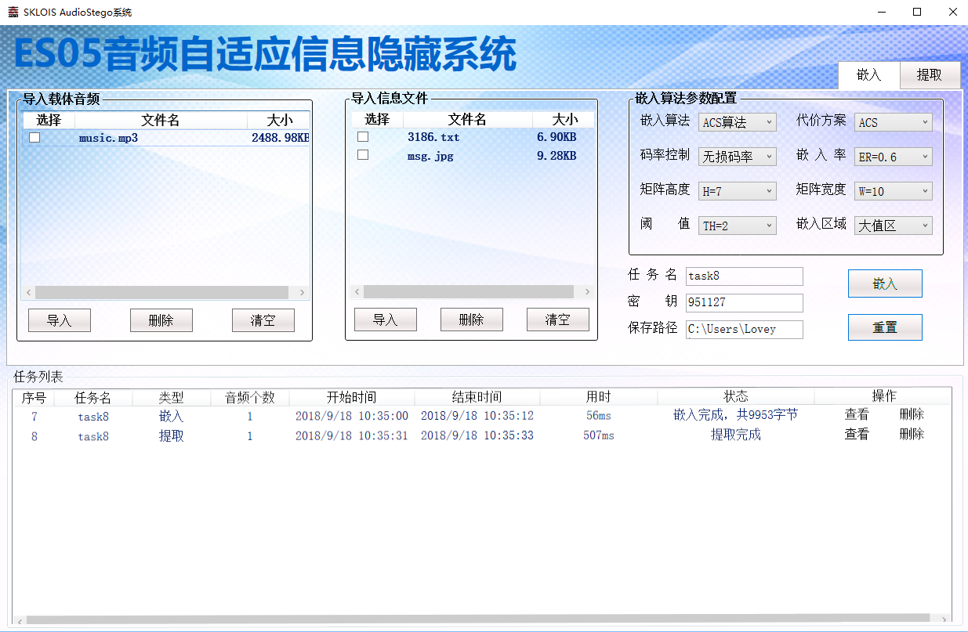

提取运行操作：

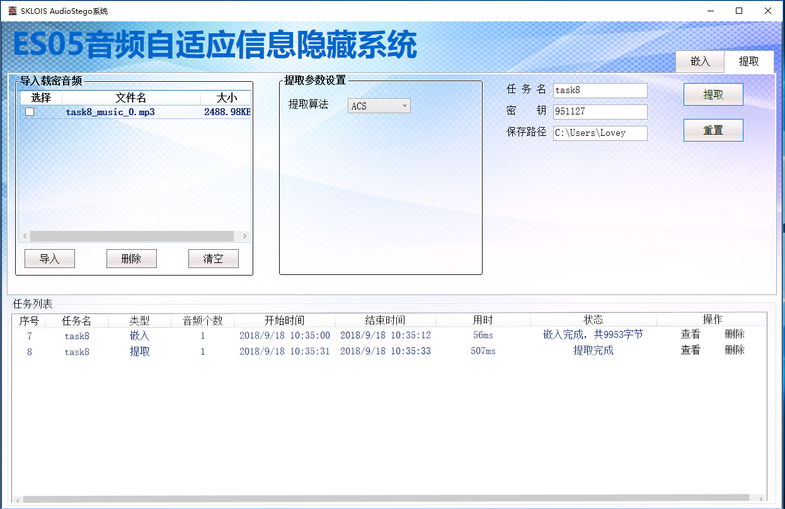

**（9）AHCM $h$** =7

|  |  |  |  |  |  |  |  |  |  |
| --- | --- | --- | --- | --- | --- | --- | --- | --- | --- |
| 测评时间 | 2018年09月18日 | | | | | | | | |
| 嵌入算法 | AHCM 不采用帧选择 | | | | | | | | |
| 隐写嵌入参数配置 | 码率 | 嵌入率 | | 矩阵高度 | | 矩阵宽度 | 阈值 | | 嵌入区域 |
| 无损码率 | 0.6 | | 7 | | 2 | 2 | | 大值区 |
| 载体文件配置说明 | 2个MP3格式文件：时长9s，码率128kbps，大小153KB  1个WAV格式文件：时长10s，大小844KB | | | | | | | | |
| 消息文件配置说明 | 1个txt文件，6.81KB  1个jpg文件，9.27KB | | | | | | | | |
| 系统运行结果汇总 | 嵌入耗时(ms) | | 嵌入状态 | | 提取时间(ms) | | | 提取状态 | |
| 124 | | 成功 | | 518 | | | 成功 | |

嵌入运行结果：

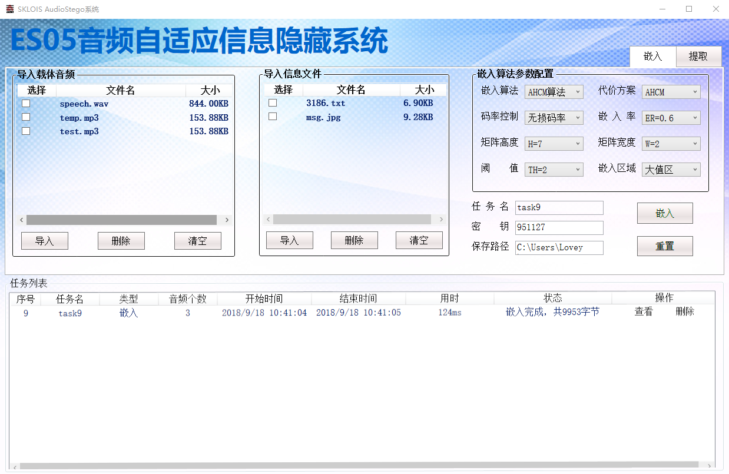

提取运行操作：

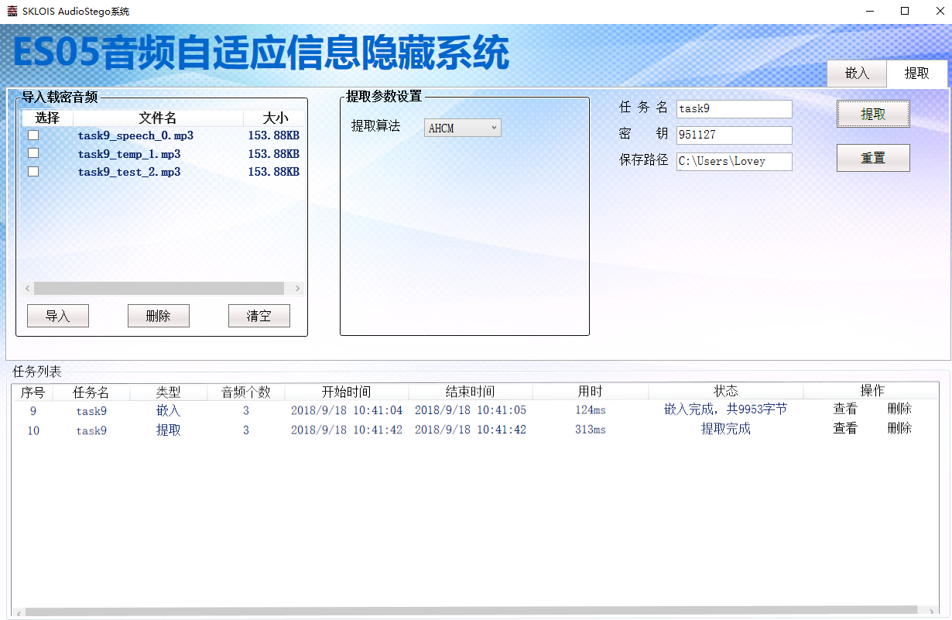

**（10）AHCM $h$** =10

|  |  |  |  |  |  |  |  |  |  |
| --- | --- | --- | --- | --- | --- | --- | --- | --- | --- |
| 测评时间 | 2018年09月18日 | | | | | | | | |
| 嵌入算法 | AHCM 不采用帧选择 | | | | | | | | |
| 隐写嵌入参数配置 | 码率 | 嵌入率 | | 矩阵高度 | | 矩阵宽度 | 阈值 | | 嵌入区域 |
| 无损码率 | 0.6 | | 10 | | 2 | 2 | | 大值区 |
| 载体文件配置说明 | 2个MP3格式文件：时长9s，码率128kbps，大小153KB  1个WAV格式文件：时长10s，大小844KB | | | | | | | | |
| 消息文件配置说明 | 1个txt文件，6.81KB  1个jpg文件，9.27KB | | | | | | | | |
| 系统运行结果汇总 | 嵌入耗时(ms) | | 嵌入状态 | | 提取时间(ms) | | | 提取状态 | |
| 721 | | 成功 | | 318 | | | 成功 | |

嵌入运行结果：

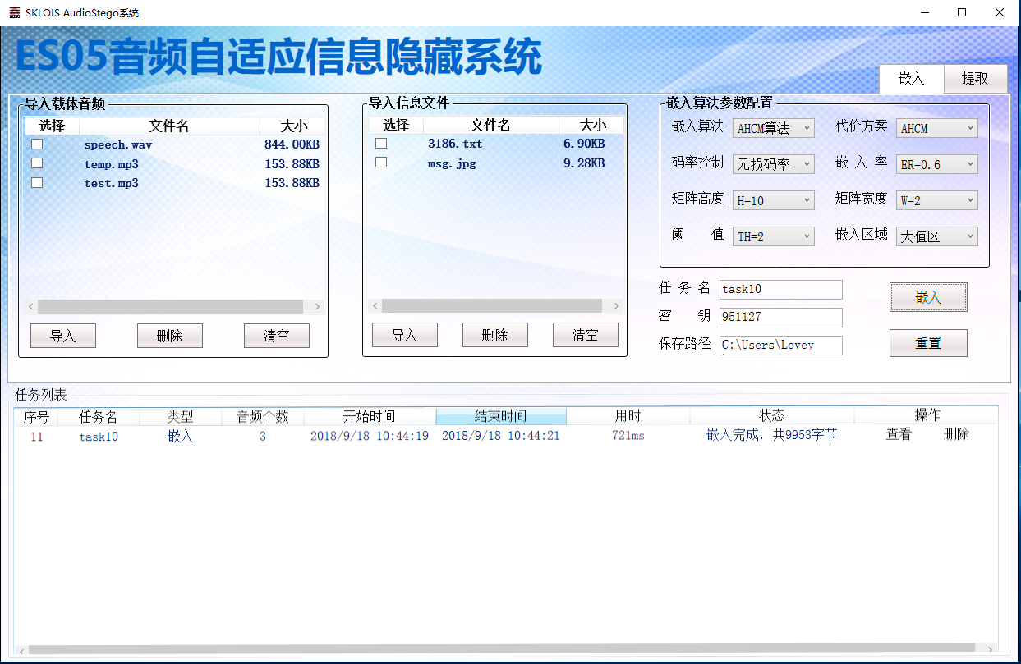

提取运行结果：

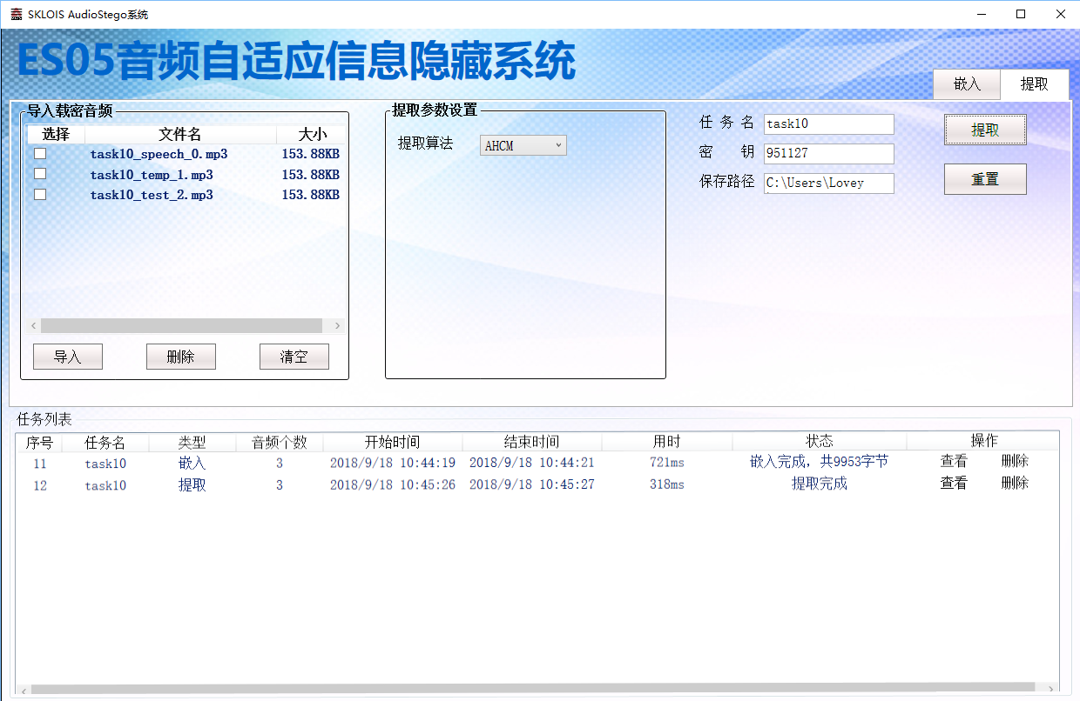

**（11）AHCM $h$** =12

|  |  |  |  |  |  |  |  |  |  |
| --- | --- | --- | --- | --- | --- | --- | --- | --- | --- |
| 测评时间 | 2018年09月18日 | | | | | | | | |
| 嵌入算法 | AHCM 不采用帧选择 | | | | | | | | |
| 隐写嵌入参数配置 | 码率 | 嵌入率 | | 矩阵高度 | | 矩阵宽度 | 阈值 | | 嵌入区域 |
| 无损码率 | 0.6 | | 12 | | 2 | 2 | | 大值区 |
| 载体文件配置说明 | 2个MP3格式文件：时长9s，码率128kbps，大小153KB  1个WAV格式文件：时长10s，大小844KB | | | | | | | | |
| 消息文件配置说明 | 1个txt文件，6.81KB  1个jpg文件，9.27KB | | | | | | | | |
| 系统运行结果汇总 | 嵌入耗时(ms) | | 嵌入状态 | | 提取时间(ms) | | | 提取状态 | |
| 596 | | 成功 | | 323 | | | 成功 | |

嵌入运行结果：

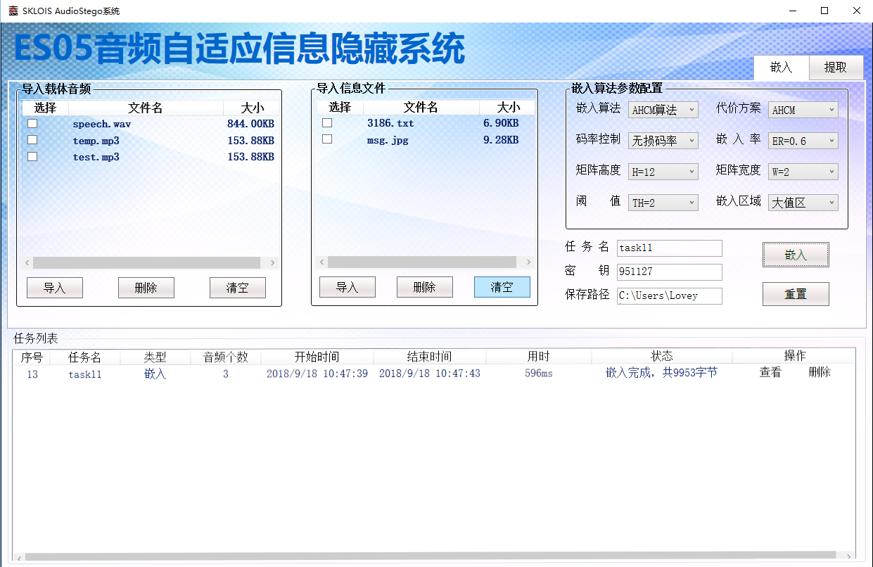

提取运行结果：

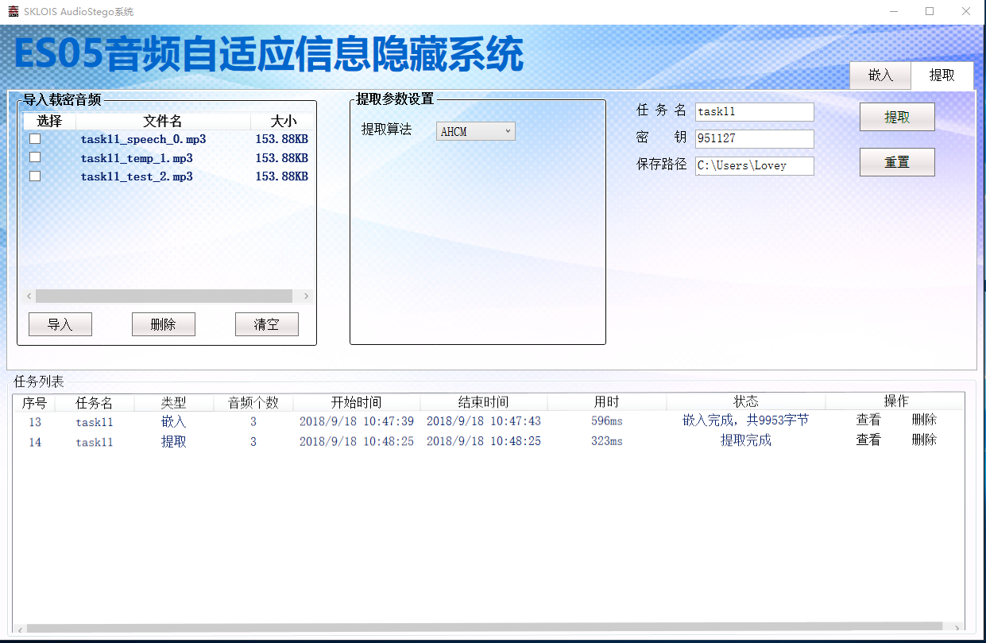

**（12）ACS $h$** =12

|  |  |  |  |  |  |  |  |  |  |
| --- | --- | --- | --- | --- | --- | --- | --- | --- | --- |
| 测评时间 | 2018年09月18日 | | | | | | | | |
| 嵌入算法 | ACS 不采用帧选择 | | | | | | | | |
| 隐写嵌入参数配置 | 码率 | 嵌入率 | | 矩阵高度 | | 矩阵宽度 | 阈值 | | 嵌入区域 |
| 无损码率 | 0.6 | | 12 | | 2 | 2 | | 大值区 |
| 载体文件配置说明 | 2个MP3格式文件：时长9s，码率128kbps，大小153KB  2个MP3格式文件：时长10s，码率128kbps，大小157KB  1个WAV格式文件：时长10s，大小844KB | | | | | | | | |
| 消息文件配置说明 | 1个txt文件，6.81KB  1个jpg文件，9.27KB | | | | | | | | |
| 系统运行结果汇总 | 嵌入耗时(ms) | | 嵌入状态 | | 提取时间(ms) | | | 提取状态 | |
| 810 | | 成功 | | 425 | | | 成功 | |

嵌入运行结果：

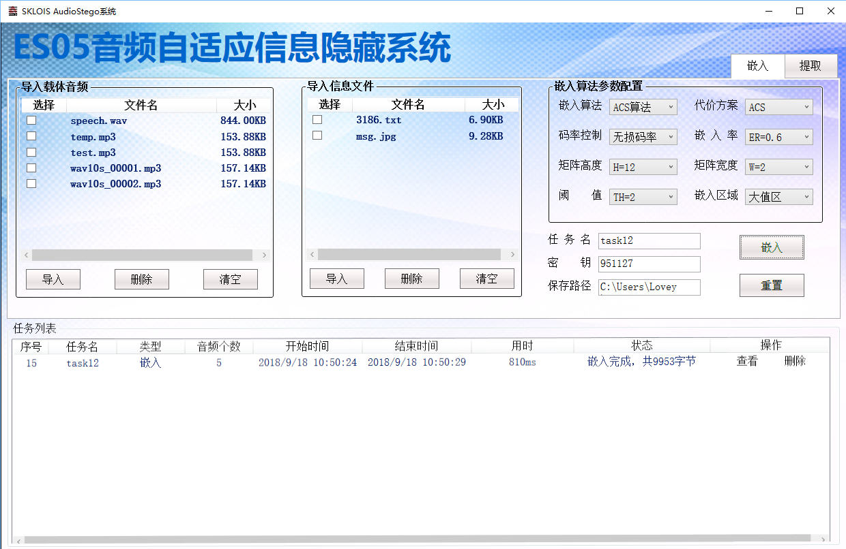

提取运行结果：

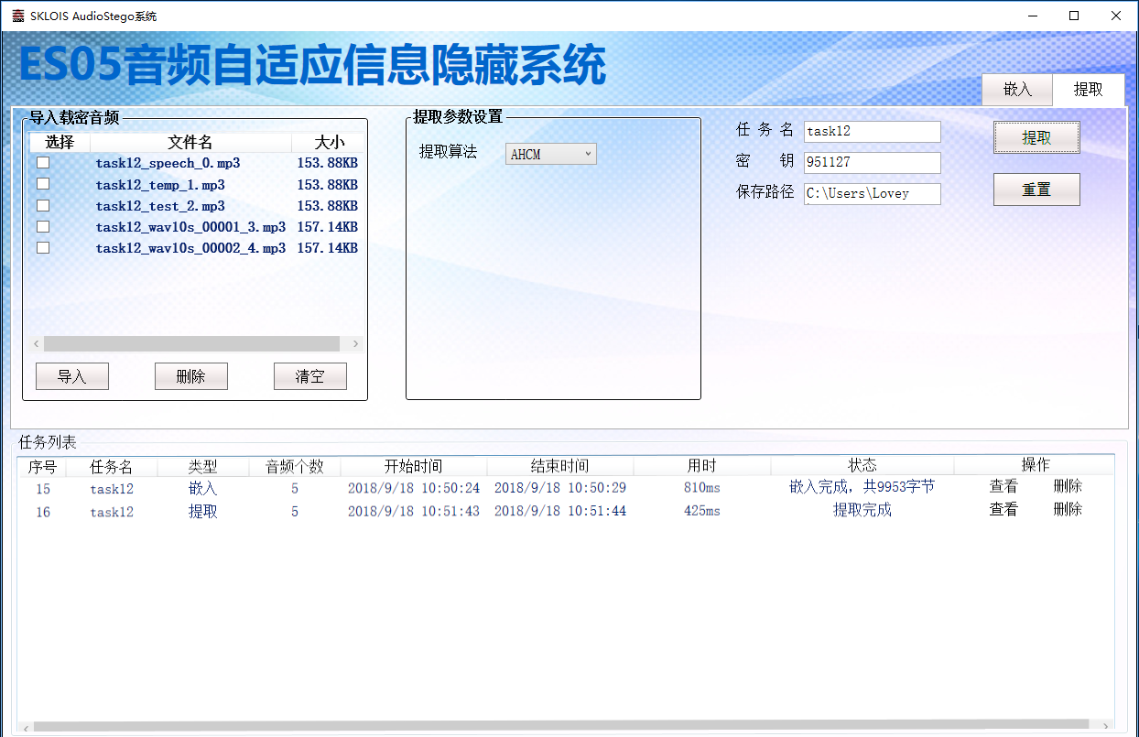

**（13）ACS $h$** =10

|  |  |  |  |  |  |  |  |  |  |
| --- | --- | --- | --- | --- | --- | --- | --- | --- | --- |
| 测评时间 | 2018年09月18日 | | | | | | | | |
| 嵌入算法 | ACS 不采用帧选择 | | | | | | | | |
| 隐写嵌入参数配置 | 码率 | 嵌入率 | | 矩阵高度 | | 矩阵宽度 | 阈值 | | 嵌入区域 |
| 无损码率 | 0.6 | | 10 | | 2 | 2 | | 大值区 |
| 载体文件配置说明 | 2个MP3格式文件：时长9s，码率128kbps，大小153KB  2个MP3格式文件：时长10s，码率128kbps，大小157KB  1个WAV格式文件：时长10s，大小844KB | | | | | | | | |
| 消息文件配置说明 | 1个txt文件，6.81KB  1个jpg文件，9.27KB | | | | | | | | |
| 系统运行结果汇总 | 嵌入耗时(ms) | | 嵌入状态 | | 提取时间(ms) | | | 提取状态 | |
| 860 | | 成功 | | 426 | | | 成功 | |

嵌入运行结果：

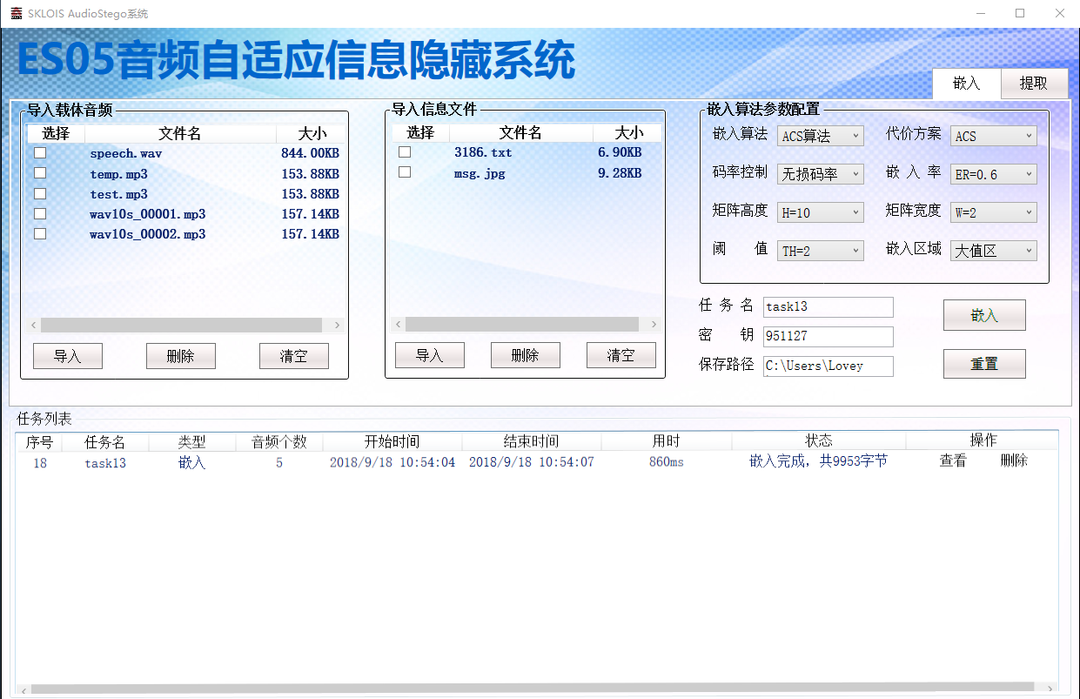

提取运行结果：

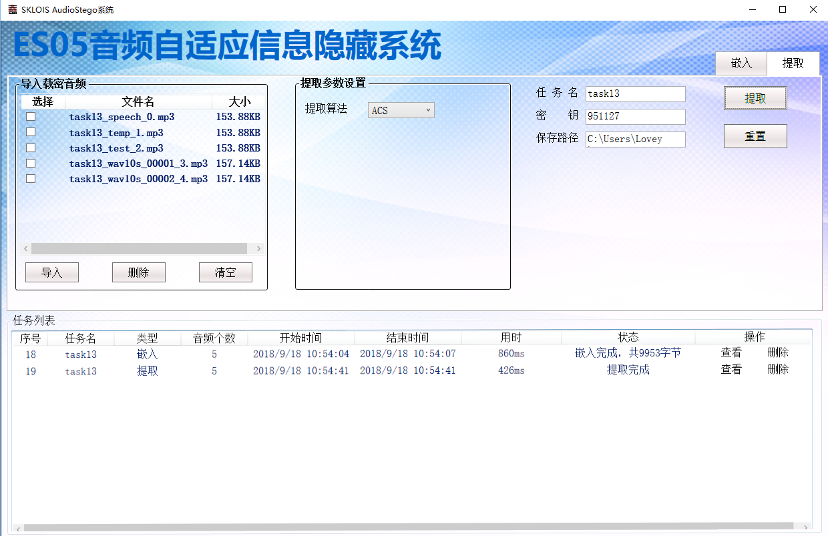

**（14）ACS $h$** =7

|  |  |  |  |  |  |  |  |  |  |
| --- | --- | --- | --- | --- | --- | --- | --- | --- | --- |
| 测评时间 | 2018年09月18日 | | | | | | | | |
| 嵌入算法 | ACS 不采用帧选择 | | | | | | | | |
| 隐写嵌入参数配置 | 码率 | 嵌入率 | | 矩阵高度 | | 矩阵宽度 | 阈值 | | 嵌入区域 |
| 无损码率 | 0.6 | | 7 | | 2 | 2 | | 大值区 |
| 载体文件配置说明 | 2个MP3格式文件：时长9s，码率128kbps，大小153KB  2个MP3格式文件：时长10s，码率128kbps，大小157KB  1个WAV格式文件：时长10s，大小844KB | | | | | | | | |
| 消息文件配置说明 | 1个txt文件，6.81KB  1个jpg文件，9.27KB | | | | | | | | |
| 系统运行结果汇总 | 嵌入耗时(ms) | | 嵌入状态 | | 提取时间(ms) | | | 提取状态 | |
| 249 | | 成功 | | 428 | | | 成功 | |

嵌入运行结果：

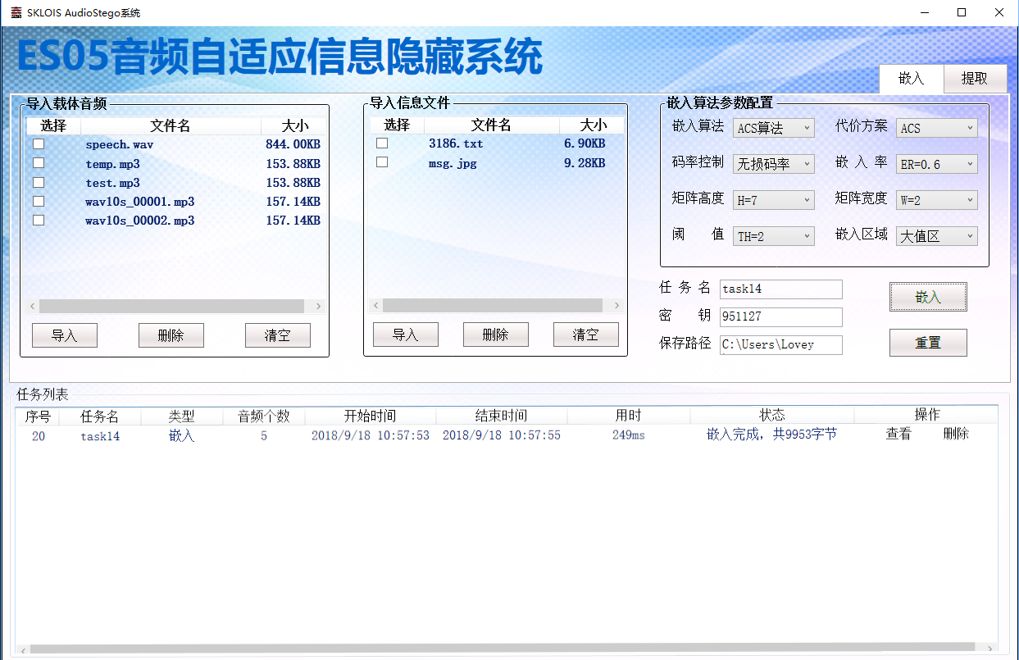

提取运行结果：

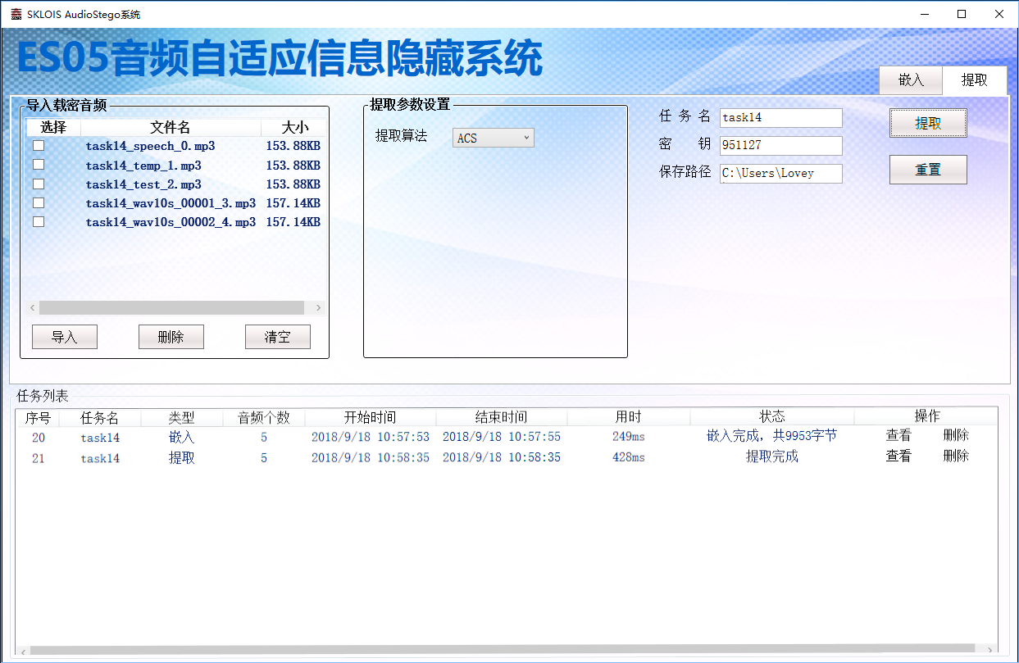

4、测试分析及结论

由于负载率参数 $α=\frac{1}{w}$，其中 $w$ 为矩阵宽度参数，因此负载率参数 $α$ 动态调整范围[0.1,0.5]对应矩阵宽度参数 $w$ 的范围在[2,10]。测试结果显示能够利用矩阵宽度参数 $w$ 的范围在[2,10]、矩阵高度参数 $h$ 的范围在[5,17]的AHCM算法和ACS算法将秘密信息嵌入到载体音频中，并且实现了正常提取。

**四、总体结论**

**五、注意事项**

**六、特别声明**